. ПЕРЕЛІК тематичних питань (тем та підтем) для екзамену з МЕХАНІКИ
Прим. Номер лекції не обов’язково точно співпадає з розміщенням відповідного питання..
1. Лекція 1. (Векторний опис руху.) 4
1.1. Векторний опис руху. 4
1.2. Предмет механіки, задачі, основні означення. 4
6. Радіус-вектор: 4
1.3. Векторний опис руху. Основні операції з векторами: задання векторів координатами, ортами, модуль вектора, додавання, віднімання, скалярний та векторний добутки, похідна та інтеграл від вектора, диференціювання (інтегрування) координат. 4
2. Лекція 2. (Кінематика.) 8
2.1. Кінематика. 8
2.2. Кінематика матеріальної точки. Способи опису руху. Поступальний та обертальний рухи. 8
2.3. Координатний опис руху. Графічне представлення характеристик руху. 10
2.4. Криволінійний рух, у т.ч. по колу. Тангенціальне та нормальне прискорення. Вектор кутової швидкості. 10
2.5. Тангенціальне прискорення 10
2.6. Нормальнеприскорення 11
3. Лекція 3. (Динаміка.) 13
3.1. Динаміка. 13
3.2. Інерціальні системи відліку. Галілеєвські перетворення швидкості та прискорення при переході між системами відліку. Інваріанти перетворень Галілея. 13
3.3. Однорідність та ізотропність простору і однорідність часу. 13
3.4. Сила та маса – основні характеристики динаміки руху тіл. Маса гравітаційна та інертна. 14
3.5. 2-й Закон Ньютона, типи сил. 15
3.6. 3-й Закон Ньютона, приклади прояву, обмеженість застосування (далекодія) та уявні протиріччя. 18
3.7. Центр мас системи матеріальних точок (тіл) та рівняння руху центра мас. 18
3.8. Неінерціальні системи відліку, основне рівняння динаміки в неінерціальній системі відліку. 18
3.9. Сили інерції. Приклади прояву сили Коріоліса, математичне та фізичне пояснення явищ, в яких проявляється дія сили Коріоліса. 18
4. Лекція 4. (Закон збереження імпульсу.) 19
4.1. Закон збереження імпульсу. 19
4.2. Роль законів збереження в механіці. Закон збереження імпульсу. 19
4.3. Рух тіла змінної маси (реактивний рух). 19
4.4. Формули Ціолковського. 19
4.5. Співудари. Центральний та нецентральний удар. Побудова векторних діаграм для визначення характеристик руху після співудару. 20
4.6. Робота, потужність, енергія. Робота пружньої та гравітаційної сил. 22
4.7. Консервативність центральних сил. 22
5. Лекція 5. (Закон збереження енергії. Характеристики полів.) (Сагрян та Забашта, беремо весь 5 пункт ми стараємося зашарити) 23
5.1. Характеристики полів. 23
5.2. Закон збереження енергії. 24
5.3. 24
5.4. Поля сил, векторні та скалярні характеристики силових полів. 25
5.5. 25
5.6. Потенціальна енергія. Еквіпотенціальні поверхні. 25
5.7. Приведена маса. 25
5.8. Теорема Гауса для потоку вектора напруженості гравітаційного поля. 26
6. Лекція 6. (Динаміка твердих тіл.) 29
7. Закон збереження моменту імпульсу та імпульс 29
7.1. Моменти інерції тіл обертання. 29
8. Лекція 7. (Закон всесвітнього тяжіння.) 31
8.1. Закон всесвітнього тяжіння. 31
8.2. Закони небесної механіки (Кеплера). 31
Він вас скоріш за все хер це спитає але треба знати про цю штуку 31
9. Лекція 8. (Коливання.) 33
9.1. Коливання. 33
9.2. Вільні коливання. 33
9.3. Приклади коливального руху. 34
9.4. Енергія коливань. 35
9.5. Додавання коливань. 37
9.6. Затухаючі коливання. Основні характеристики затухання. 38
9.7. Вимушені коливання. Резонанс. 39
10. Лекція 9. (СТВ – Спеціальна теорія відносності.) 41
10.1. СТВ – Спеціальна теорія відносності. 41
10.2. Передумови виникнення СТВ та її базові положення (постулати). 41
10.3. Методи вимірювання швидкості світла. 41
10.4. Сталість швидкості світла, експериментальні підтвердження. 41
10.5. Дослід Майкельсона. Дослід Фізо. 41
10.1 СТВ-Спеціальна теорія відності 41
10.6. Дослід Фізо. 43
11. Лекція 9а (10). (Перетворення Лоренца.) 46
11.1. Перетворення Лоренца. 46
11.2. Перетворення часових інтервалів, координат, довжин, швидкостей, прискорень. 46
11.3. Наслідки з перетворень Лоренца. Інваріанти перетворень Лоренца. 48
11.4. Релятивістський ефект Доплера. 48
11.5. Релятивістська динаміка. Імпульс, маса, енергія. Рівняння релятивістської динаміки. 50
12. Лекція 10-11 (11-12). (Пружні властивості твердих тіл.) 52
12.1. Пружні властивості твердих тіл. 52
12.2. Міжатомні взаємодії. 52
12.3. Статика. Типи деформацій. Закон Гука. Коеф. Пуасона. 54
12.4. Тертя кочення. 56
12.5. Гідростатика та аеродинаміка. Рівняння неперервності потоку. 57
12.6. Рівняння Бернуллі. 58
12.7. Ефект Магнуса (до аеродинаміки) 60

Коротка справка з основ основ:
Методи (закони, формули) Механіки є доволі ефективними і застосовуються навіть в областях із квантовими та релятивістськими ефектами. Зважаючи на особливості релятивістських і квантових ефектів, надалі будемо поділяти Механіку на класичну (або ньютонівську), релятивістську і квантову. Особливістю даного курсу Механіки є векторний опис руху і, головне, - розгляд нерівномірного руху, для опису якого застосовуються диференціальні рівняння і їх розв’язки методами диференціального та інтегрального числення.
Основні означення Механіки:
1. Тіло відліку – тіло, що служить для визначення положення інших тіл; з ним пов’язують систему координат.
2. Тіло відліку разом із системою координат і синхронізованими між собою годинниками утворюють систему відліку.
3. Ньютонівська механіка оперує абсолютними простором і часом.
4. Матеріальна точка – тіло з нехтовно малими розмірами для заданих умов.
5. Абсолютно тверде тіло – система матеріальних точок, відстані між якими не змінюються у процесі руху.
6. Радіус-вектор: полярний вектор, що бере початок в точці відліку, пов’язаній із тілом відліку і направлений в точку спостереження або на задане точкове тіло. Крім векторів полярного типу існують ще аксиальні вектори, які характеризують обертальний рух і направлені перпендикулярно до площини обертання точки або тіла в напрямку за правилом правого гвинта.

Лекція 1. (Векторний опис руху.)

Векторний опис руху.
Опис руху об'єкта за допомогою векторів, які визначають його положення, швидкість і прискорення в певний момент часу.

Предмет механіки, задачі, основні означення.
Механіка – розділ фізики, що вивчає механічний рух тіл та взаємодію між ними. Історично з механіки починалась і метафізика, і сучасна фізика, оскільки саме механічні явища були першими, які людина змогла якось систематизувати, виявити закономірності, пояснити причини їх прояву і зрозуміти, яким чином різні фактори можуть на ці явища впливати.
ЗАДІЧІ
1. Вивчення різних рухів та узагальнення їх характеристик у вигляді законів, за допомогою яких можна передбачувати стани системи у майбутньому (закони динаміки).
2. Знаходження спільних властивостей різних систем незалежно від їх типу, характеру взаємодії з іншими системами тощо (закони збереження).
ОСНОВНІ ОЗНАЧЕННЯ МЕХАНІК
1. Тіло відліку – тіло, що служить для визначення положення інших тіл; з ним пов’язують систему координат.
2. Тіло відліку разом із системою координат і синхронізованими між собою годинниками утворюють систему відліку.
3. Ньютонівська механіка оперує абсолютними простором і часом.
4. Матеріальна точка – тіло з нехтовно малими розмірами для заданих умов.
5. Абсолютно тверде тіло – система матеріальних точок, відстані між якими не змінюються у процесі руху.

6. Радіус-вектор:
полярний вектор, що бере початок в точці відліку, пов’язаній із тілом відліку і направлений в точку спостереження або на задане точкове тіло. Крім векторів полярного типу існують ще аксиальні вектори, які характеризують обертальний рух і направлені перпендикулярно до площини обертання точки або тіла в напрямку за правилом правого гвинта.

Векторний опис руху. Основні операції з векторами: задання векторів координатами, ортами, модуль вектора, додавання, віднімання, скалярний та векторний добутки, похідна та інтеграл від вектора, диференціювання (інтегрування) координат.

Основні операції з векторами
1. Задання векторів декартовими координатами: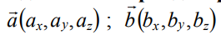
2. Задання векторів ортами. Запис вектора у вигляді суми ортів (векторів одиничної довжини, направлених вздовж відповідних осей
- декартові координати вектора c(вектор)
3. Додавання. Віднімання векторів 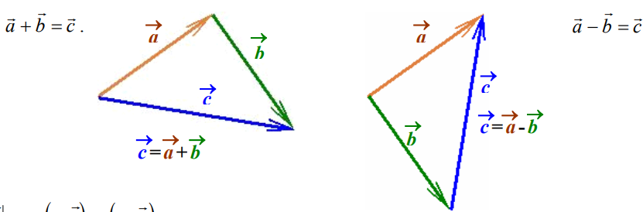
4. Скалярний добуток.
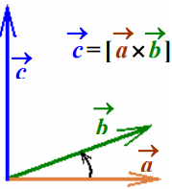
5. Векторний добуток.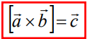де модуль вектора c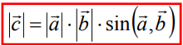a(вектор) сам вектор c направлений перпендикулярно до площини, в якій лежать вектори a(вектор) та b(вектор) за правим гвинтом при повороті ручки гвинта (буравчика) від вектора a(вектор) до вектора b(вектор).
Або загальним правилом визначення напрямку вектора с є так звана «права трійка» - розчепірені 3 перших пальці правої руки – великий, вказівний та середній палець відповідають послідовно векторам a , b , c , отже результуючий вектор векторного добутку cr буде направлений вздовж третього (середнього) пальця.
Запис вектора cr - результата векторного добутку - у вигляді визначника третього порядку: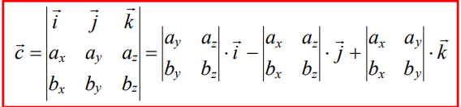
або
6. Диференціювання векторів (знаходження похідної векторної функції).

Радіус-вектор, означення: полярний вектор, що бере початок в точці відліку, пов’язаній із тілом відліку і направлений в точку спостереження або на задане точкове тіло. Радіус-вектор може бути заданий своїми координатами: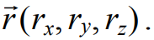

Матеріальна точка – тіло, розмірами якого можна знехтувати в даних умовах. Тіло відліку, пов’язана з ним система координат і синхронізовані годинники утворюють систему відліку. Похідна від радіус-вектора - це границя відношення приросту функції (радіус-вектора, як функції часу) до приросту аргумента (часу), коли останній прямує до 0:
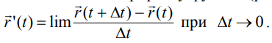
Модуль радіус-вектора (відстань від точки відліку до точки спостереження):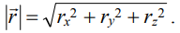
Диференціал функції - це нескінченно малий лінійний приріст dY функції Y(X) відносно приросту аргумента. Нескінченно малий приріст аргумента (незалежної змінної Х) - ∆Х приймається диференціалом аргумента dX: ∆Х=dX.Приріст функції ∆Y, відповідний приросту аргумента ∆Х, складатиметься з лінійної dY та нелінійної δY частин: ∆Y=dY+δY. Зважаючи на геометричний зміст похідної, як тангенса кута нахилу дотичної, можна записати: Y′(X)=tgα=dY/dX, звідки з очевидністю витікає основна формула диференціального числення: 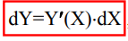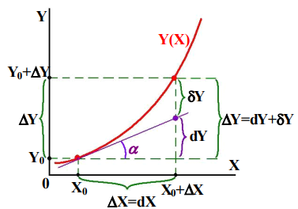

1.4 Сферична та циліндрична системи координат; зв’язок сферичних та циліндричних координат із декартовими і навпаки.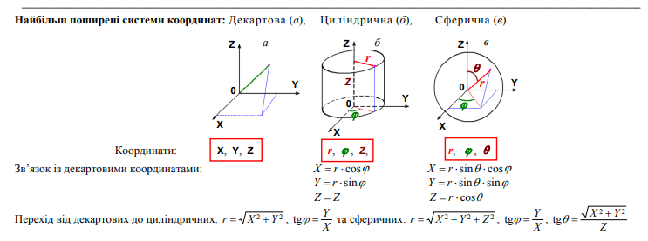

Лекція 2. (Кінематика.)

Кінематика.

Кінематика – це початковий розділ механіки, в якому встановлюються поняття та величини, що визначають рух, а також способи опису та загальні співвідношення між характеристиками руху без аналізу причин, які їх зумовлюють.

Кінематика матеріальної точки. Способи опису руху. Поступальний та обертальний рухи.

Кінематика матеріальної точки в фізиці вивчає рух тіл без звертання уваги на причини цього руху. Рух матеріальної точки може бути описаний різними способами, а сам рух може бути поступальним або обертальним.

Способи опису руху матеріальної точки:

- Опис руху за допомогою координат.
Координати: Рух може бути описаний зміною координат точки відносно певного системи координат з часом. Це може бути просторовим рухом або рухом вздовж одного з координатних напрямків.

- Графічний метод.
Графіки: Рух може бути представлений графіками, де координати точки відображаються на графіку протягом часу. Графіки можуть включати в себе різні параметри руху, такі як швидкість та прискорення.

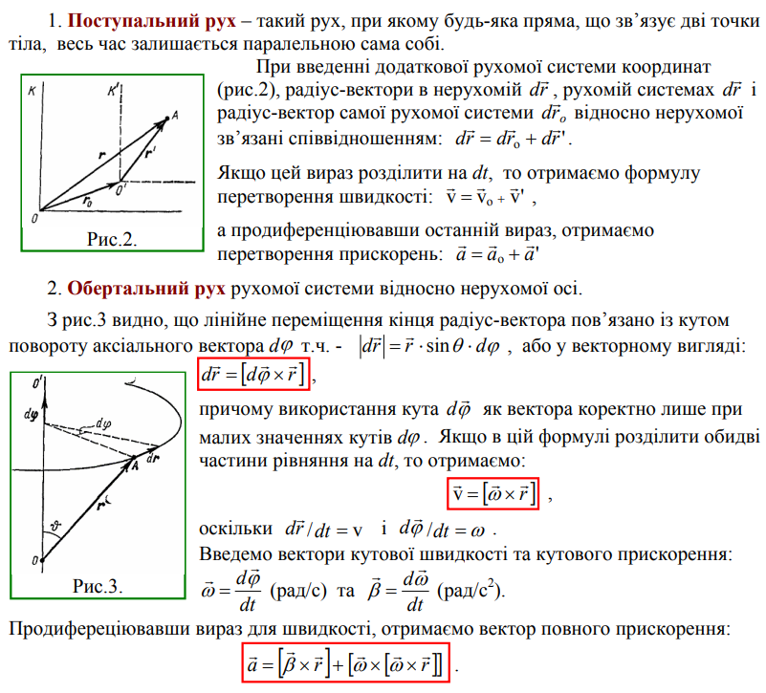

Координатний опис руху. Графічне представлення характеристик руху.
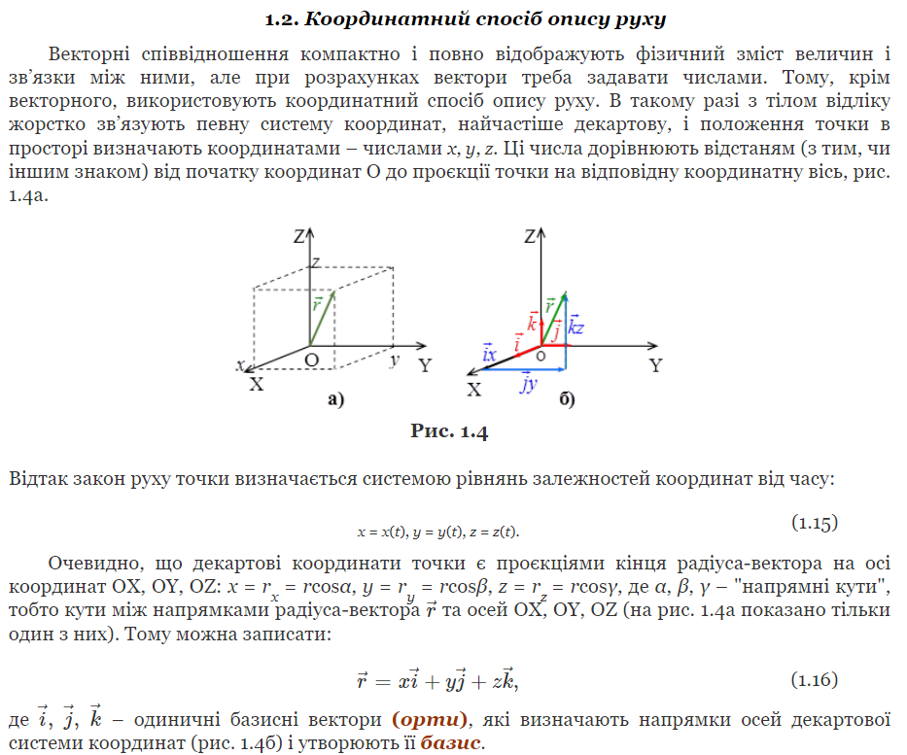

Криволінійний рух, у т.ч. по колу. Тангенціальне та нормальне прискорення. Вектор кутової швидкості.
Криволінійний рух – це рух, траєкторія якого представляє собою криву лінію (наприклад, окружність, еліпс, гіперболу, параболу). Прикладом криволінійного руху є рух планет, кінця стрілки годинника по циферблату і т. д. У загальному випадку швидкість при криволінійніному русі змінюється за величиною і по напрямку.

Тангенціальне прискорення

Тангенціальне (дотичне) прискорення – це складова вектора прискорення, спрямоване вздовж дотичної до траєкторії в даній точці траєкторії руху. Тангенціальне прискорення характеризує зміну швидкості по модулю при криволінійній русі.
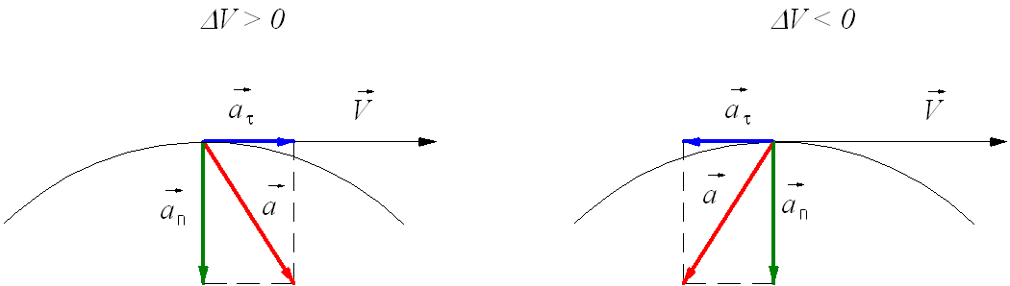Рис. 1.10. Тангенціальне прискорення.
Напрямок вектора тангенціального прискорення τ (див. рис. 1.10) збігається з напрямком лінійної швидкості або протилежно йому. Тобто вектор тангенціального прискорення лежить на одній осі з дотичної кола, яка є траєкторією руху тіла.

Нормальнеприскорення
Нормальне прискорення – це складова вектора прискорення, спрямована вздовж нормалі до траєкторії руху в даній точці на траєкторії руху тіла. Тобто вектор нормального прискорення перпендикулярний лінійної швидкості руху (див. рис. 1.10). Нормальне прискорення характеризує зміну швидкості за напрямком і позначається буквою n. Вектор нормального прискорення спрямований по радіусу кривизни траєкторії.

Вектор кутової швидкості
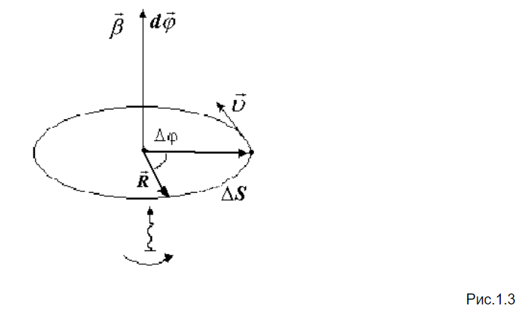
З рис. 1.3 видно , що 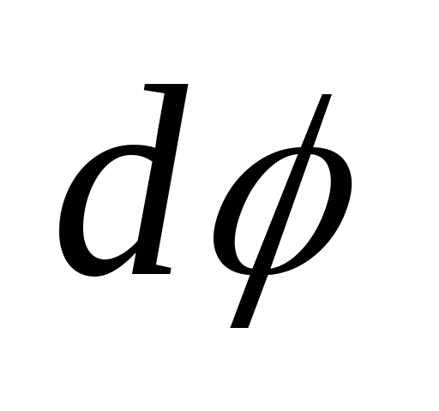- кутове переміщення – векторна величина, модуль якої дорівнює куту повороту радіуса вектораза час dt. Напрям цього вектора збігається з напрямком поступального руху правого гвинта.

Кутова швидкість– векторна величина, яка дорівнює зміні кута повороту радіуса - вектораз часом, тобто 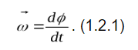.
Напрям вектора збігається з напрямком. Одиницею вимірювання кутової швидкості єрад/с.

Лекція 3. (Динаміка.)

Динаміка.

Динаміка - це розділ механіки, в якому визначаються причини виникнення механічного руху.
Механічний рух - це зміна положення тіл у просторі з часом,відносно інших тіл.

Інерціальні системи відліку. Галілеєвські перетворення швидкості та прискорення при переході між системами відліку. Інваріанти перетворень Галілея.

Можна припустити, що існує така система відліку, в якій прискорення матеріальної точки цілком обумовлено тількивзаємодією її з іншими тілами. Вільна матеріальна точка, на яку не діють ніякі інші тіла, рухається щодо такої системи відліку прямолінійно і рівномірно, або, як кажуть, по інерції. Таку систему відліку називають інерціальною (або інерціальною). Твердження, що інерціальні системи відліку існують, становить зміст ПЕРШОГО закону Механіки- закону інерції Галілея Ньютона.
Початковими дослідами було встановлено, що такою системою відліку є Земля. Наступні точніші досліди (дослід Фуко і всі аналогічні йому) показали, що ця система відліку не зовсім інерціальна (хоча в багатьох випадках її можна вважати інерціальною), а саме: були виявлені прискорення, існуванняяких не можна пояснити дією якихось певних тел. У той же час, спостереження над прискореннями планет показалиінерціальність геліоцентричної системи відліку, пов'язаної з центром Сонця і «нерухомими» зірками. В даний часінерціальність геліоцентричної системи відліку підтверджується всією сукупністю дослідів.
Будь-яка інша система відліку, що рухається рівномірно і прямолінійно щодо геліоцентричної системи, є також інерціальною.

Однорідність та ізотропність простору і однорідність часу.

Однорідність і ізотропність простору полягають у тому, що властивості простору однакові в різних точках Однорідність часу полягає в тому, що перебіг фізичних явищ (в одних і тих же умовах) в різний час їх спостереження (однорідність), а в кожній точці однакові у всіх напрямках (ізотропність).
однаковий. Інакше кажучи, різні моменти часу еквівалентні один одному за своїми фізичними властивостями.

Сила та маса – основні характеристики динаміки руху тіл. Маса гравітаційна та інертна.

Маса. Досвід показує, що будь-яке тіло «чинить опір» при будь-яких спробах змінити його швидкість - як по модулю, так і за напрямком. Цю властивість, що виражає ступінь непіддатливості тіла до зміни його швидкості, називають інертністю.У різних тіл вона проявляється у різній степені. Мірою інертності служить величина, яка називається масою. Тіло з більшою масою є більш інертним, і навпаки.
Введемо поняття маси m, визначивши відношення мас двох різних тіл по зворотньому відношенню прискорень, що надаються їм рівними силами: m1 / m = a2 / a .
Таким чином порівняннямаз 2-х тіл на які діє одна й та сама сила зводиться до порівняння прискорення цих тіл, взявши деяке тіло за еталон маси можна порівняти масу будь-якого тіла з цим еталоном.
Одиниця маси -CI (кг)
По перше, маса має наступні 2-ві важливі властивості:
- Маса — величина адитивна, тобто маса складеного тіла дорівнює сумі мас його частин.
- Маса тіла це постійна величина, що не змінюється при його русі
Сила. з досліду порівняння прискорень двох різних тіл під дією однаково розтягнутої пружини. То з іншого боку, сила є причиною прискорення тіла. Прискорення ж різних тіл під дією однієї і тієї ж однаково розтягнутої факт, що в обох випадках пружина була розтягнута однаково, дозволяє висловити твердження про однаковість дії пружини, або сили з боку пружини. З іншого боку, сила є причиною прискорення тіла. Прискорення різних тіл під дією 1 ті ж самої однакової розтягнутої пружини !різні!. Тому завдання полягає у тому, щоб так визначити силу, щоб, незважаючи на відмінність прискорень різних величину і приймають за визначення сили. З огляду на те, що прискорення - вектор, вважатимемо і силу вектором, що тіл у розглянутому досліді, сила була б однією і тією ж. Очевидно, що однаковим в даних дослідах є добуток m⋅ā. Цю Величину і приймають за визначення сил. З огляду на те, що прискорення — вектор, вважатимемо і силу вектором, що збігається за напрямком із вектором прискорення ā.

2-й Закон Ньютона, типи сил.
Взаємодія тіл залежить від їхніх величин, які характеризують стан матеріальної точки так, і стан оточуючих тіл. Тобто, добуток маси матеріальної точки на її прискорення є функцію положення цієї точки відносно навколишніх тіл, також іноді і функцією швидкості. Цю функцію позначають 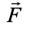і називають силою.
Коротко про 2-й закон Ньютона : Добуток маси матеріальної точки на її прискорення = діючи на неї сили : 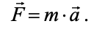
Це рівняння Називають рівнянням руху матеріальної точки.
Одиницею сили системи одиниць є Ньютон (H).1H - це сила, яка надає тіло масою 1 кілограм прискорення —> 1 (м/с²).
2-й закон Ньютона записується як рівність сили, що діє на тіло (Або в систему тіл) Похідна від імпульсу 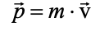 цього тіла по часу:
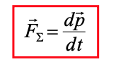
Але, при незмінні масі тіла, її можна винести з-під диференціала як константу; тоді 2-й закон буде таким:
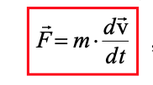
Цю формою застосовують найбільше при розгляді нерівномірного руху твердих тіл незмінної маси.
Додавання сил. На будь-яку матеріальну точку у конкретних умовах діє, строго кажучи, всього лише одна сила , модуль і напрямок якої визначається розташуванням цієї точки відносно всіх навколишніх тіл, а іноді і швидкістю.
Можна ще представити як результат дії окремих тіл,або сил.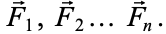
Або, Якщо досвід показує, що тіла які є джерелами сил не впливають 1 на 1 і тому не змінюють свого стану від присутності інших тіл, діє принцип суперпозиції: 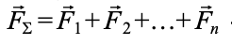

3-й Закон Ньютона, приклади прояву, обмеженість застосування (далекодія) та уявні протиріччя.

Центр мас системи матеріальних точок (тіл) та рівняння руху центра мас.

Неінерціальні системи відліку, основне рівняння динаміки в неінерціальній системі відліку.

Сили інерції. Приклади прояву сили Коріоліса, математичне та фізичне пояснення явищ, в яких проявляється дія сили Коріоліса.

Лекція 4. (Закон збереження імпульсу.)

Закон збереження імпульсу.
Імпульс (або кількість руху) частинки за означенням: p->=m*V-> ⋅ , де m - маса частинки і vr - її швидкість. Основне рівняння динаміки (2-й закон Ньютона), записане як похідна від імпульсу по часу –
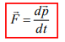
є найбільш загальною формою запису цього закону; в такому вигляді закон справедливий і в релятивістській області швидкостей. Якщо цей закон застосовується в неінерційній системі відліку, то сила включає в себе не тільки сили взаємодії частинки, що розглядається, із іншими тілами, але і сили інерції, що виникають як наслідок неінерційності системи.

Роль законів збереження в механіці. Закон збереження імпульсу.
Закони збереження в механіці є фундаментальними принципами, які описують збереження певних величин у фізичних системах під час різних процесів. Один з основних законів збереження - це закон збереження імпульсу. Згідно з цим законом, сума імпульсів замкненої системи залишається постійною, якщо жодні зовнішні сили не діють на систему. Іншими словами, імпульс системи перед взаємодією дорівнює імпульсу після взаємодії, при відсутності зовнішніх впливів. Цей закон є важливим для розуміння руху об'єктів та взаємодії між ними.

Рух тіла змінної маси (реактивний рух).
Рух тіла змінної маси, відомий як реактивний рух, є явищем, при якому змінюється маса системи через викид маси відповідно до закону збереження кількості руху. Це часто відбувається у ракетній техніці, де викид газів із задньої частини ракети створює тягу, спрямовуючи тіло в протилежному напрямку.
Рівняння реактивного руху (рівняння Мещерського):
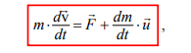де u - швидкість речовини, що приєднується або відділяється від тіла, що розглядається.

Формули Ціолковського.
Якщо сила F на тіло не діє (що як правило, наближено справджується в космосі при віддаленні від планет), то рівняння реактивного руху, після домноження правої і лівої його частин на dt набуває вигляду: 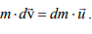 . Після розділення змінних рівняння може бути проінтегровано: 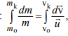, і після інтегрування отримується співвідношення між масою тіла, що прискорюється (уповільнюється) і швидкістю: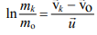 , з якого можна виразити кінцеву масу як функцію маси початкової і експоненти в степені відношення швидкостей:
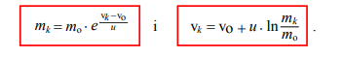

Співудари. Центральний та нецентральний удар. Побудова векторних діаграм для визначення характеристик руху після співудару.
Центральний Удар:
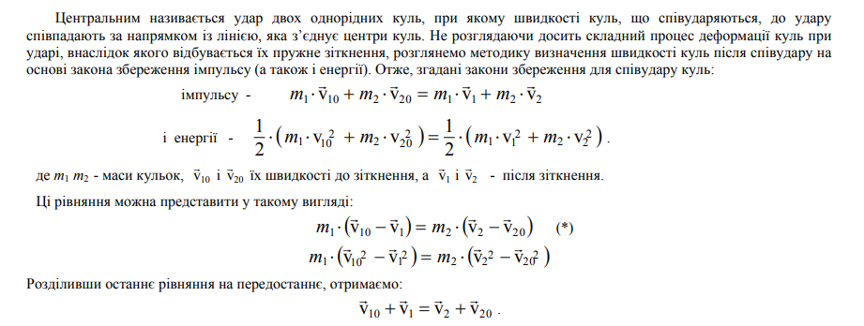
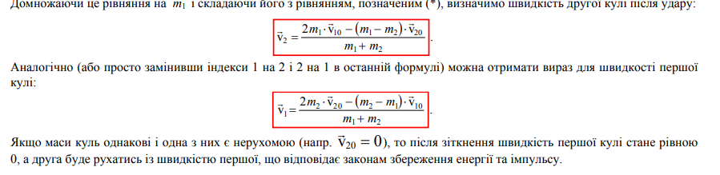

Нецентральний удар:
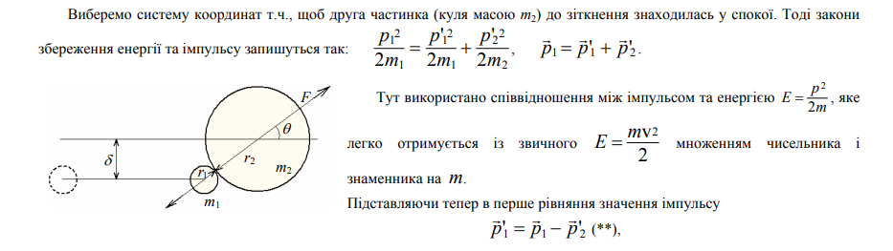

Робота, потужність, енергія. Робота пружньої та гравітаційної сил.

Консервативність центральних сил.

Лекція 5. (Закон збереження енергії. Характеристики полів.) (Сагрян та Забашта, беремо весь 5 пункт ми стараємося зашарити)

Характеристики полів.
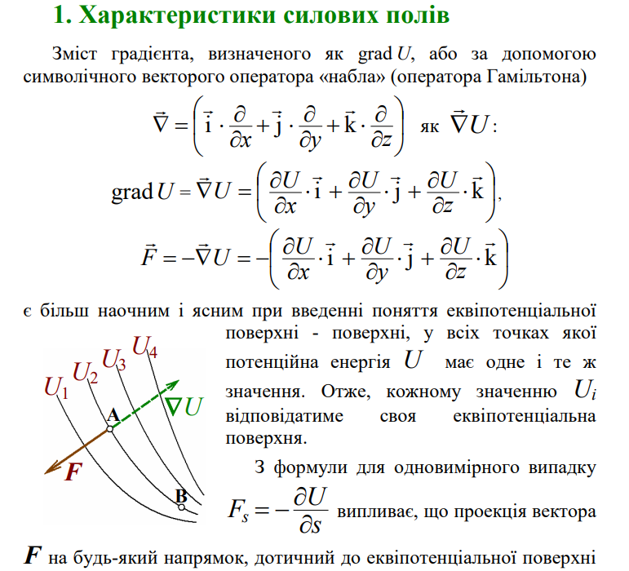
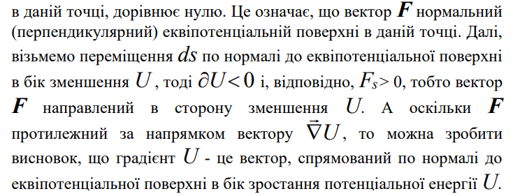

Закон збереження енергії.
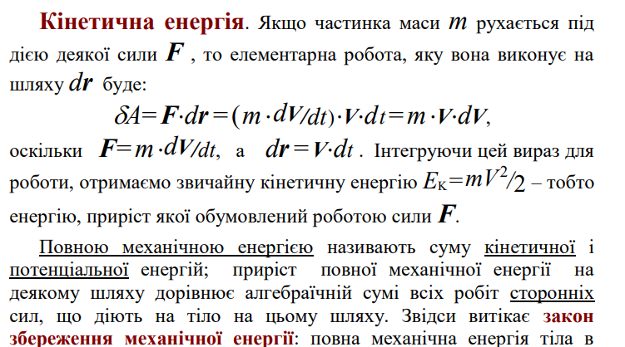

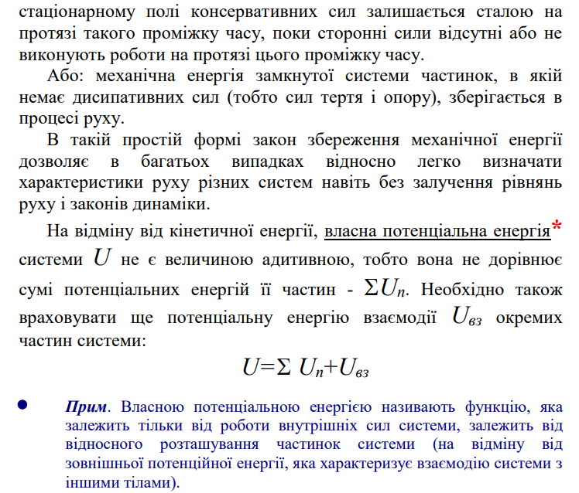

Поля сил, векторні та скалярні характеристики силових полів.
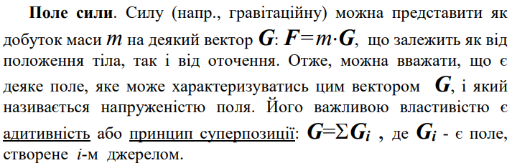

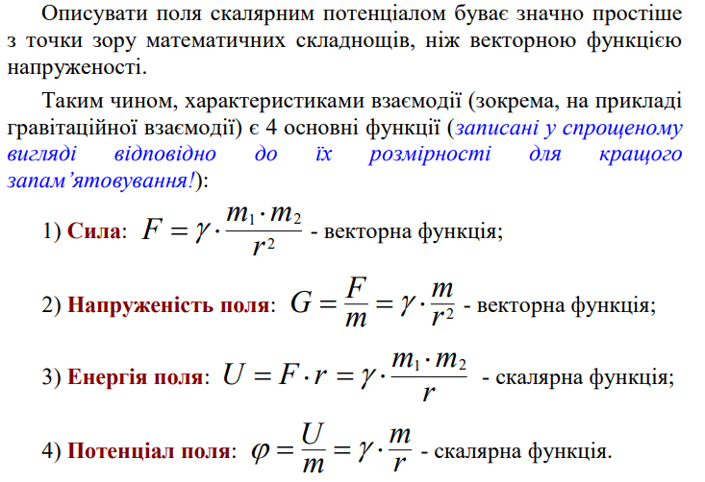

Потенціальна енергія. Еквіпотенціальні поверхні.
Потенціальна енергія представляє собою частину енергії фізичної системи, що виникає внаслідок взаємодії між складовими тілами системи та зовнішніми тілами, які знаходяться відносно цієї системи. Ця енергія обумовлена взаємним розташуванням тіл у просторі, іншими словами, це енергія, яку тіло утримує через своє положення щодо інших об'єктів.

Формула mgh де m - маса об'єкта, g - прискорення вільного падіння, h - висота над поверхнею

Приведена маса.
Приведена маса системи двох частинок визначається як:

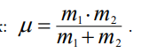
Y-приведена маса
m-частинки
Це поняття більш широко використовується, наприклад, в електриці, при розгляді руху електричних зарядів в напівпровідниках. Але в механіці це поняття теж зустрічається, наприклад, при розгляді взаємодії двох гравітаційних мас із зовнішніми силами.

Теорема Гауса для потоку вектора напруженості гравітаційного поля.

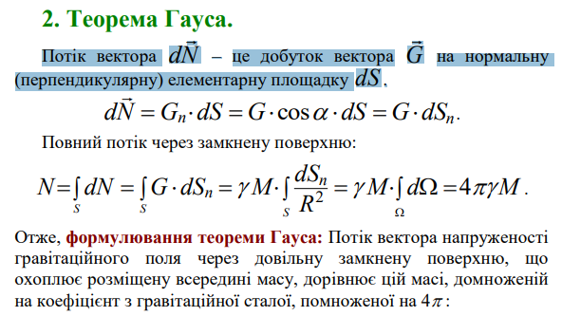
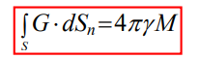
Теорема Гауса дозволяє легко визначати характеристики полів тіл симетричної форми. Наприклад, можна побудувати напруженість або потенціал гравітаційного поля всередині та зовні сферичної оболонки або суцільної кулі. Зовні сфери або суцільної кулі:
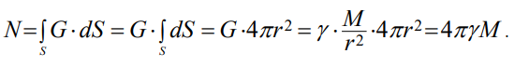
Звідси визначимо напруженість гравітаційного поля: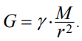

dN представляє потік вектора через елементарну площину,
G — вектор,
dS — елементарна. площина,
Gn— проекція вектора G на нормаль до поверхні,
dN=G⋅dS=G⋅cos(α)⋅dS=G⋅dSn.
dN — потік вектора через елементарну площину,
G — вектор, що представляє величину потоку,
dS — елементарна площина,
G n — проекція вектора G на нормаль до поверхні,
α — кут між вектором G і нормаллю до поверхні
dN=G⋅dS=G⋅cos(α)⋅dS=G⋅dSn.
еквіпотенціальні поверхні
Зміст градієнта, визначеного як grad U, або за допомогою символічного векторого оператора «набла» (оператора Гамільтона) є більш наочним і ясним при введенні поняття еквіпотенціальної поверхні - поверхні, у всіх точках якої потенційна енергія U має одне і те ж значення. Отже, кожному значенню Uі відповідатиме своя еквіпотенціальна поверхня.
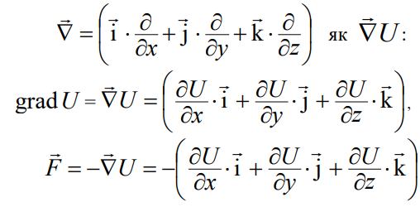
З формули для одновимірного випадку 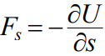 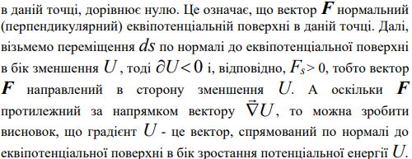
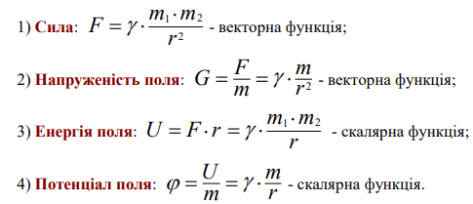

Лекція 6. (Динаміка твердих тіл.)

Закон збереження моменту імпульсу та імпульс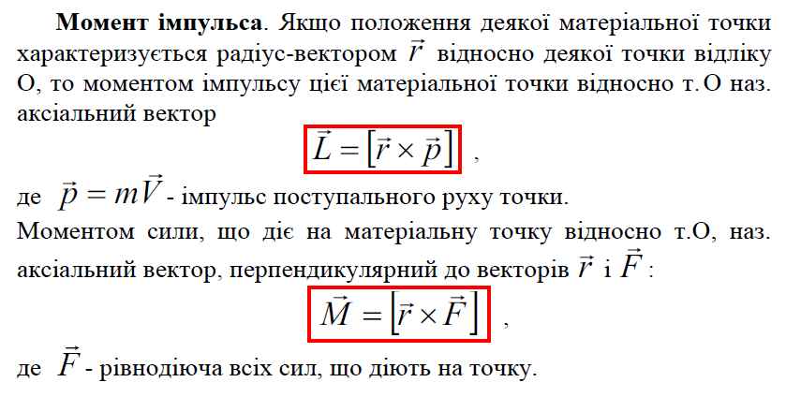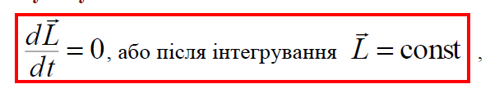
За умови якщо у вас закрита система тіл звідки нема витікання імпульсу.
В теорії ви маєте обчислювати це по матриці 3*3 при комбінацій різного інтегрування за всіма 3-ма кординатами

Моменти інерції тіл обертання.
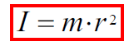Це є момент інерції а саме його основне означення по формулі
r це радіус обертання
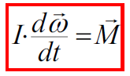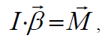
Альтернативна формула через кутову швидкість чи кутове прикорення.
Кутове прискорення це є перша похідна від кутової швидкості по часу.
Ці значення також можна легко обрахувати через таблицю яку варто запам’ятати.
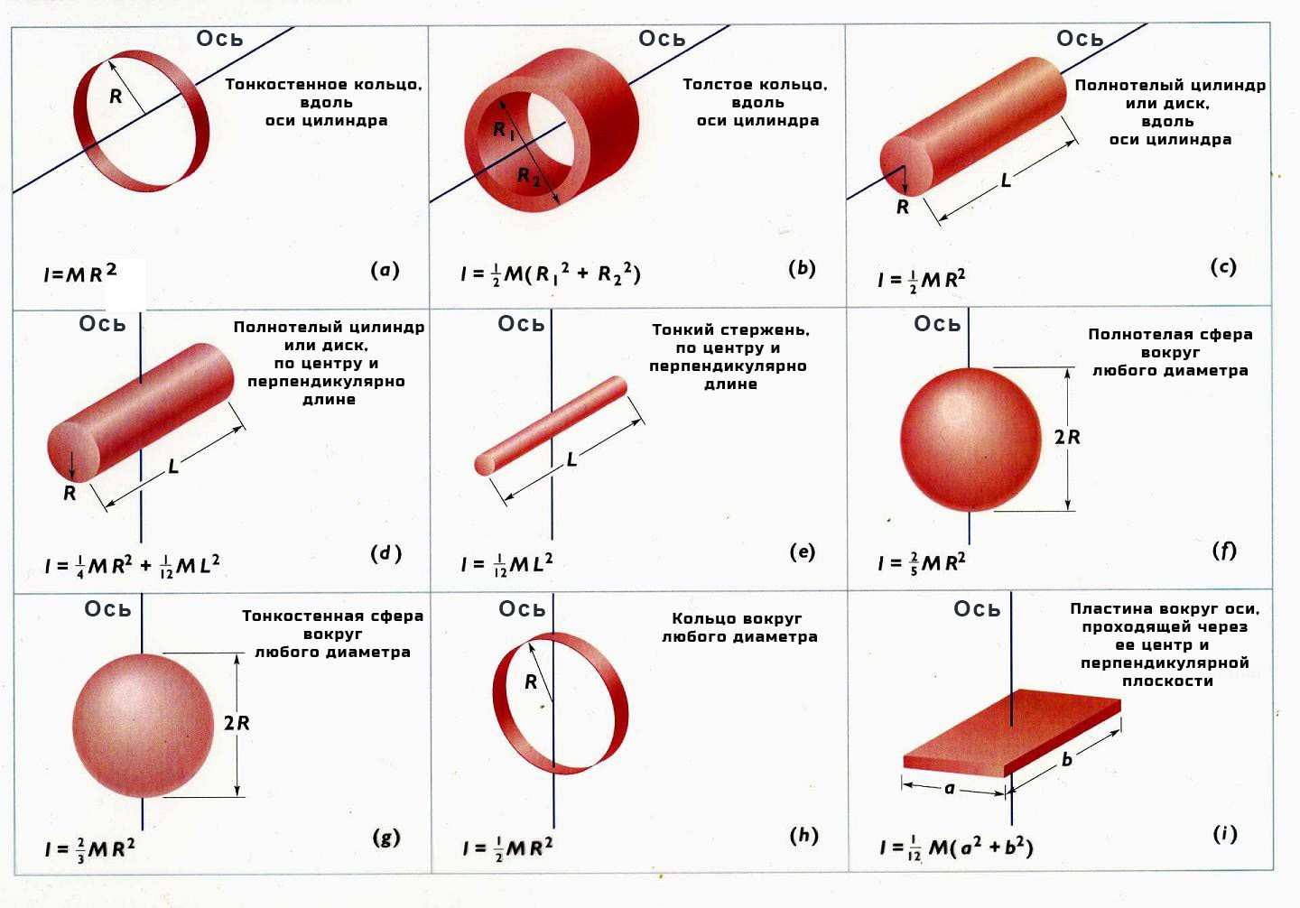Теорема Штейнера.
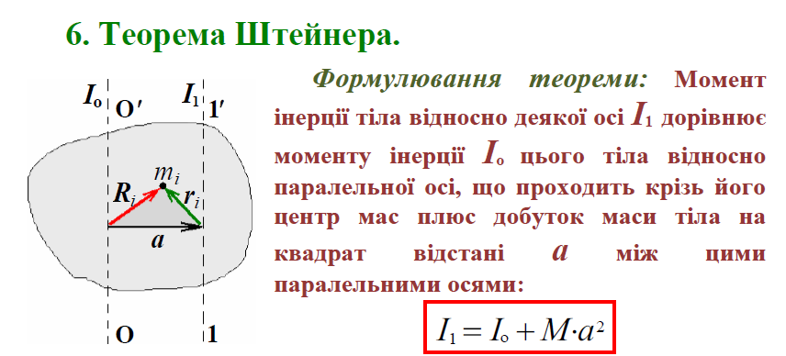
Увага, вас може попросити Висоцький доведення цього говна. Я не рекомендую це вчити бо ви заїбетесь.Такого формулювання має бути достатньо

Лекція 7. (Закон всесвітнього тяжіння.)

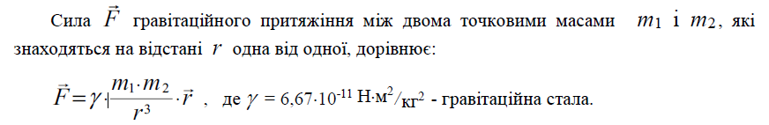
Закон всесвітнього тяжіння.
Також гравітаційна стала часто записується як G
Через цю формулу виводятся всі взаємодії тіл в космосі залежно від їхніх масс.

Закони небесної механіки (Кеплера).

Він вас скоріш за все хер це спитає але треба знати про цю штуку
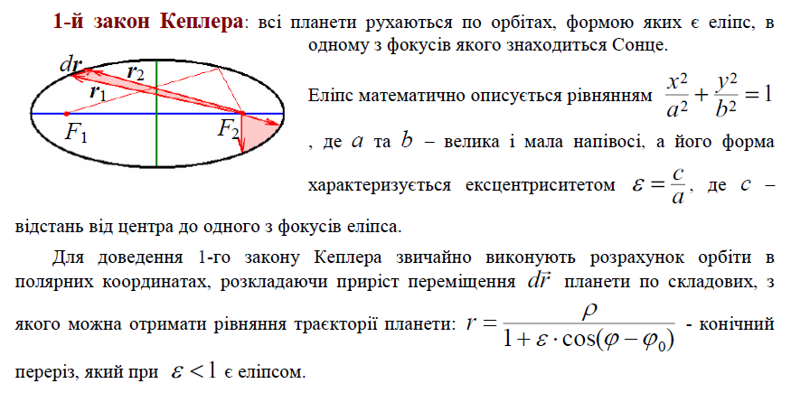
Він вас скоріш за все хер це спитає але треба знати про цю штуку
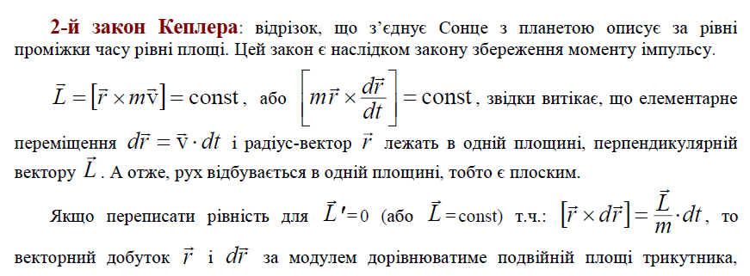
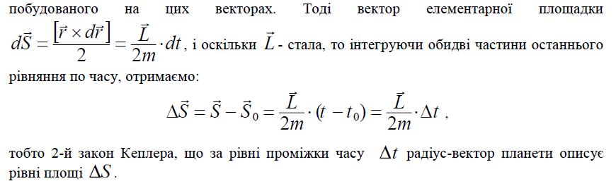
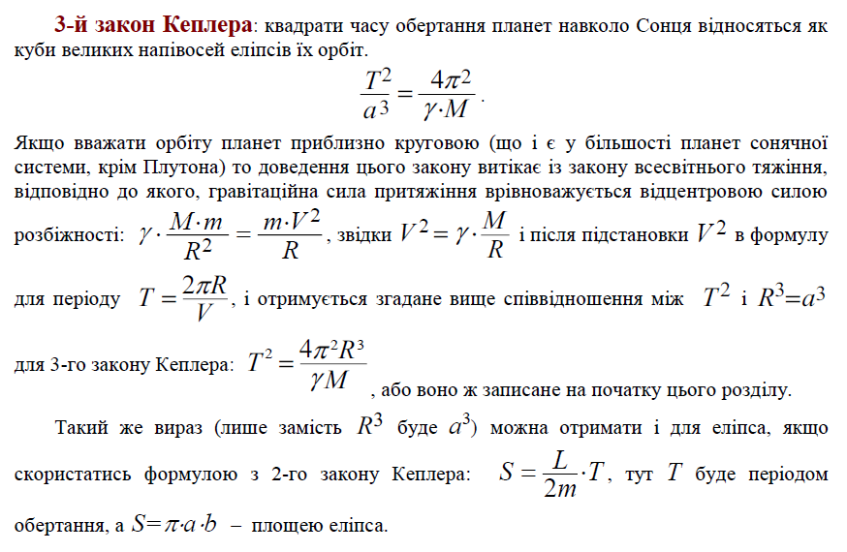

Лекція 8. (Коливання.)

Коливання.

Вільні коливання.
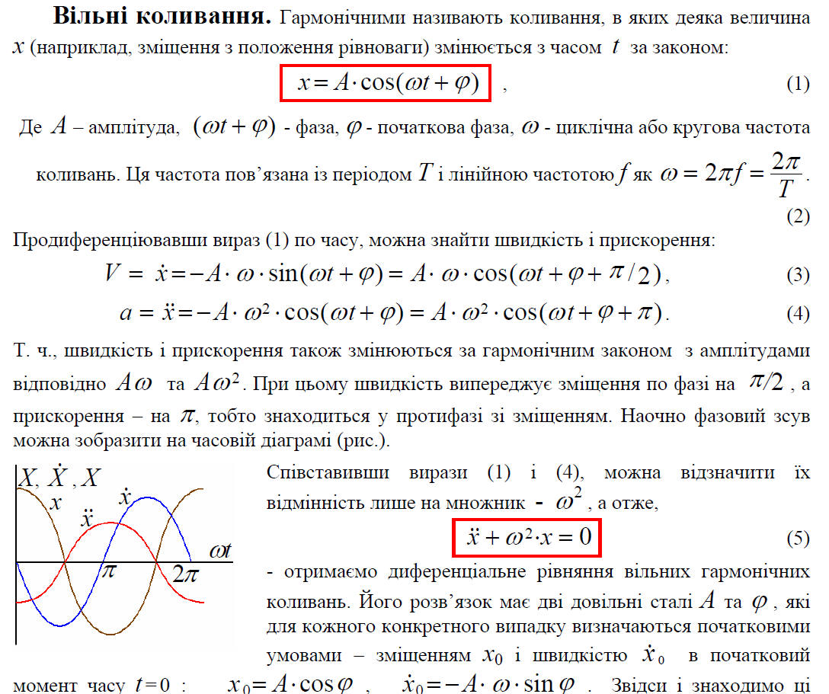
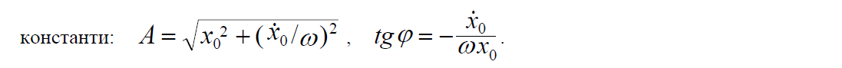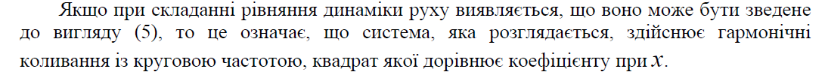

Приклади коливального руху. 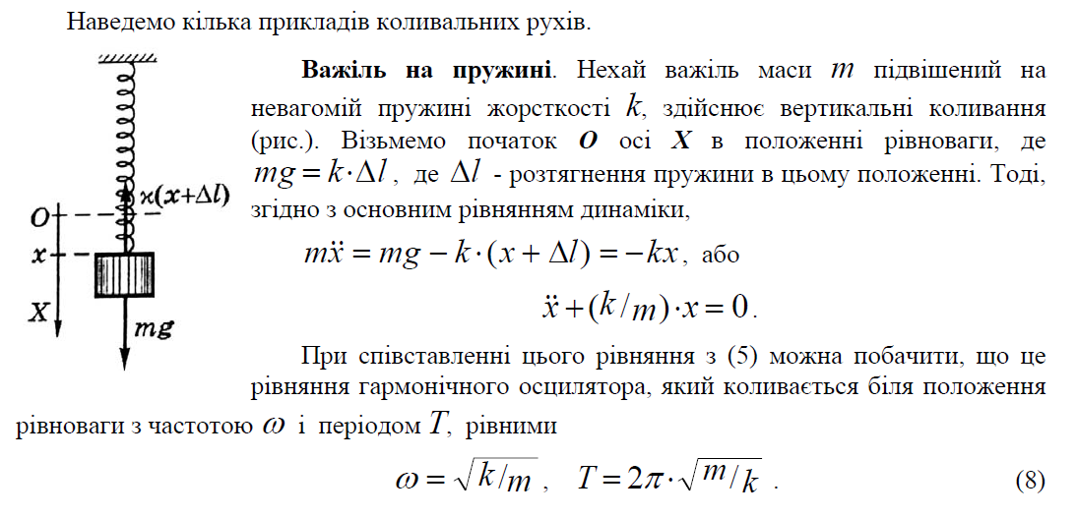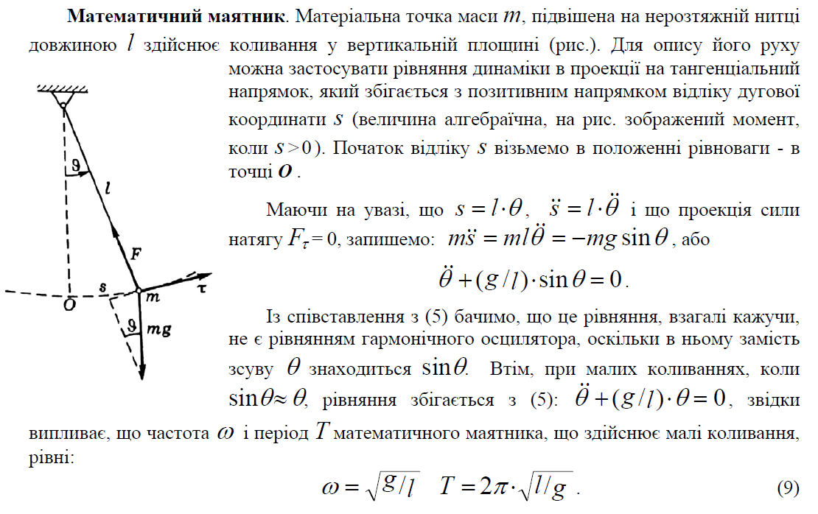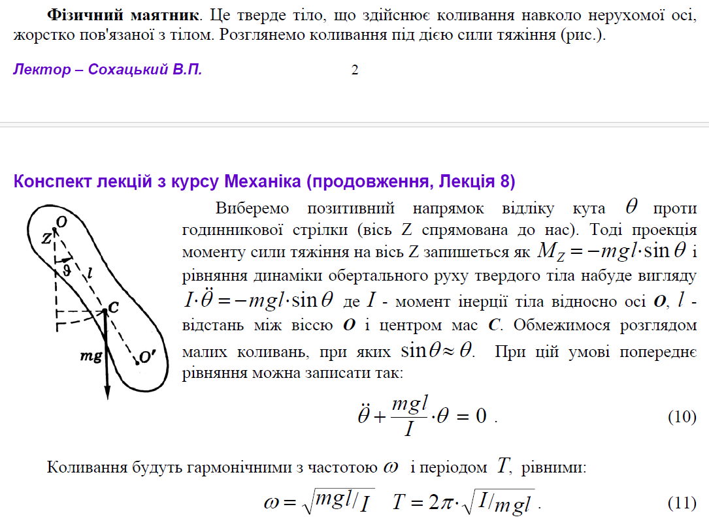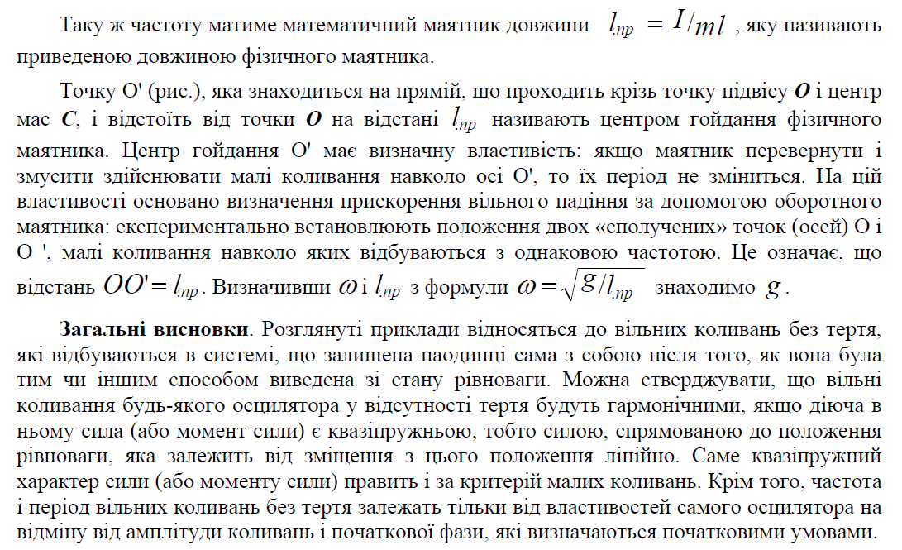

Енергія коливань. 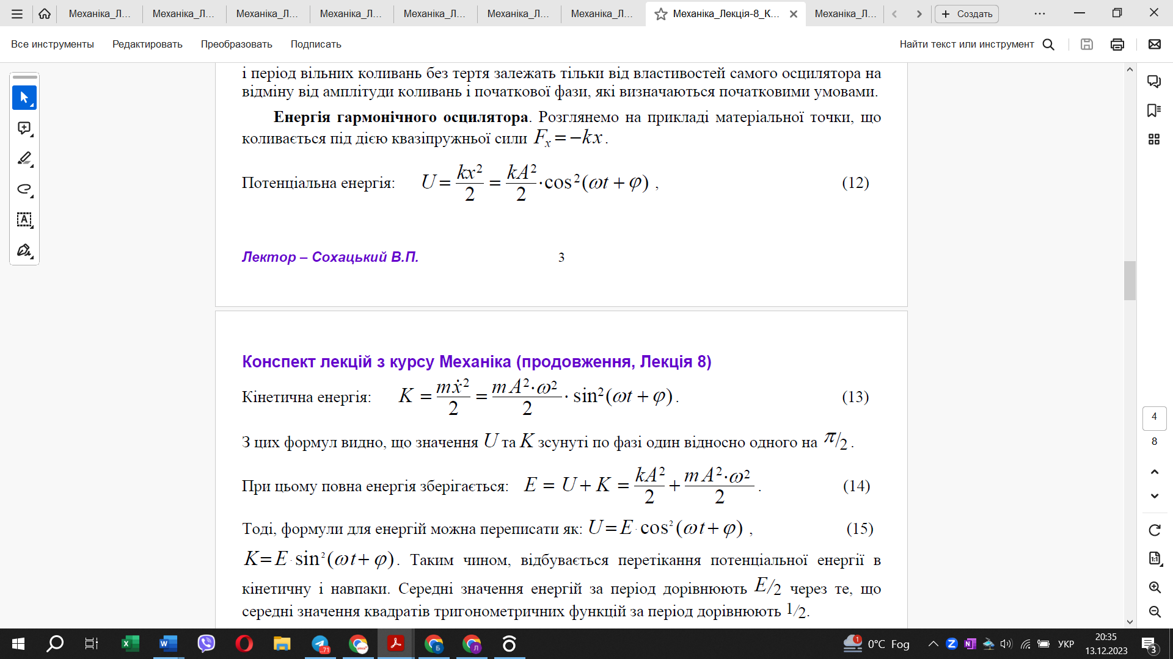

Додавання коливань. 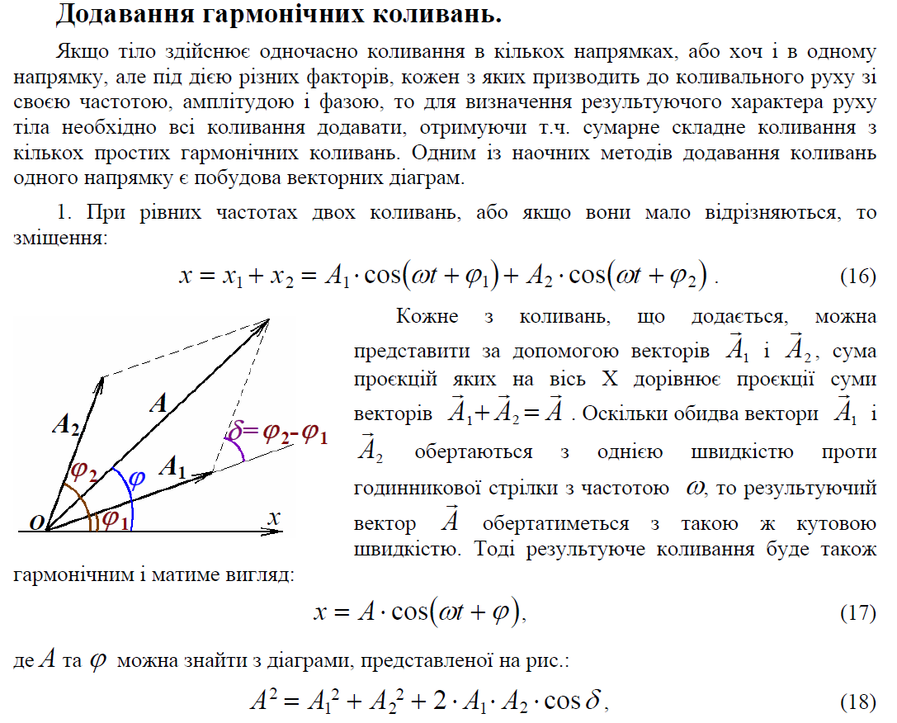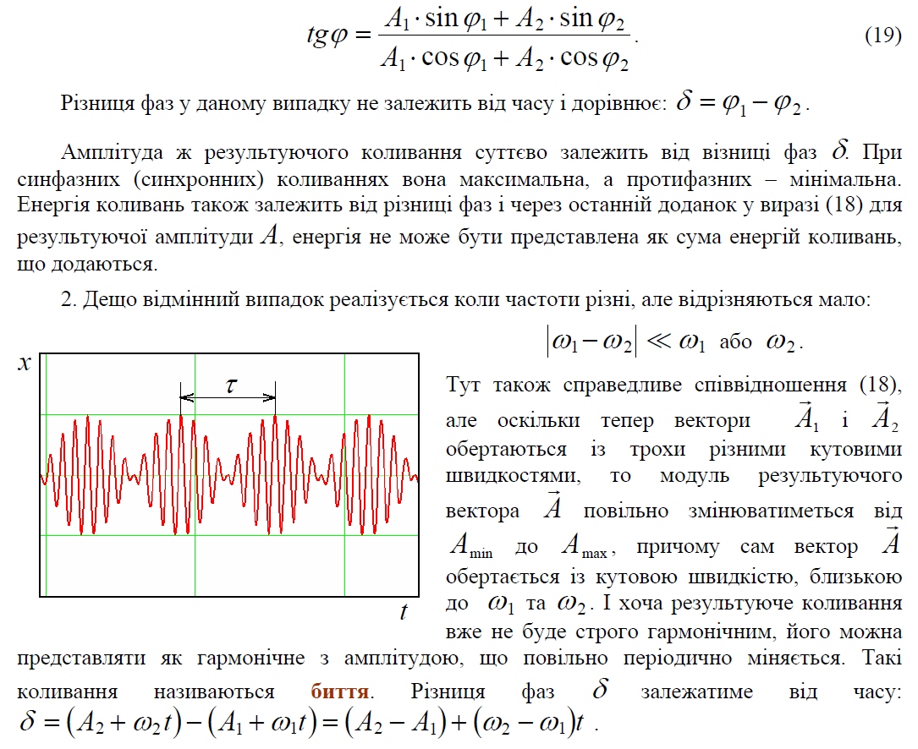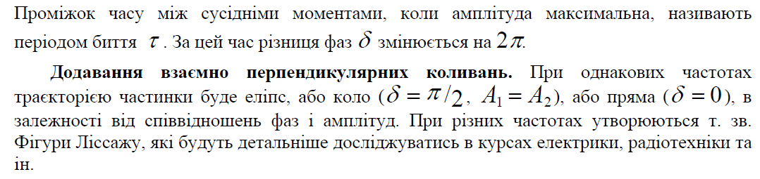

Затухаючі коливання. Основні характеристики затухання. 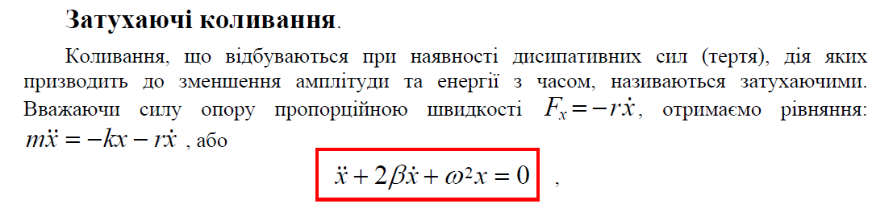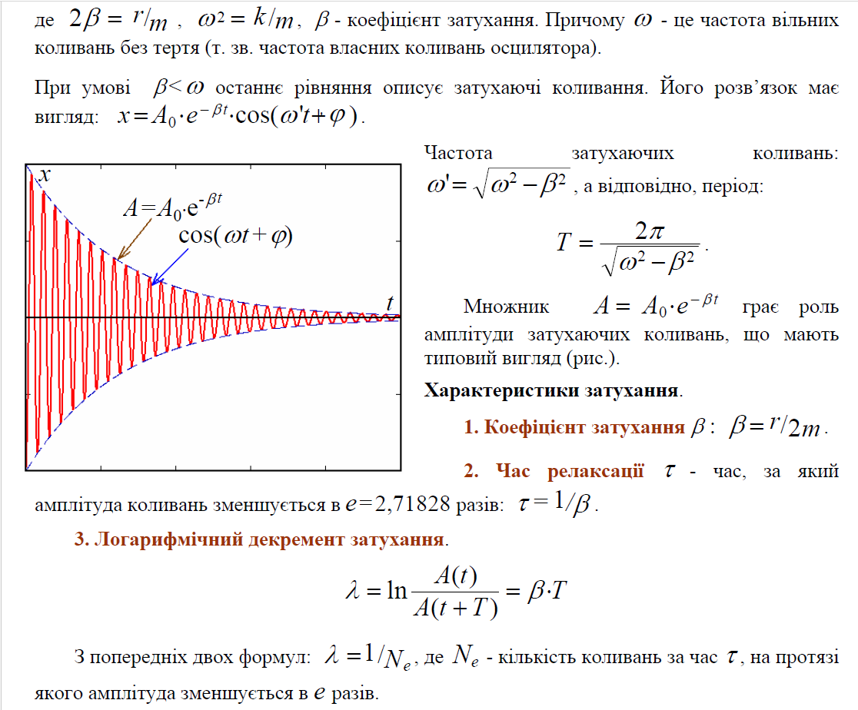
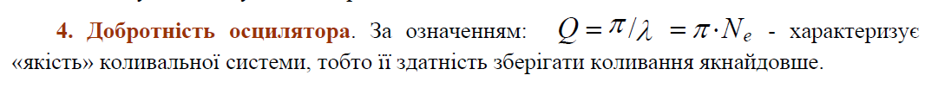

Вимушені коливання. Резонанс. 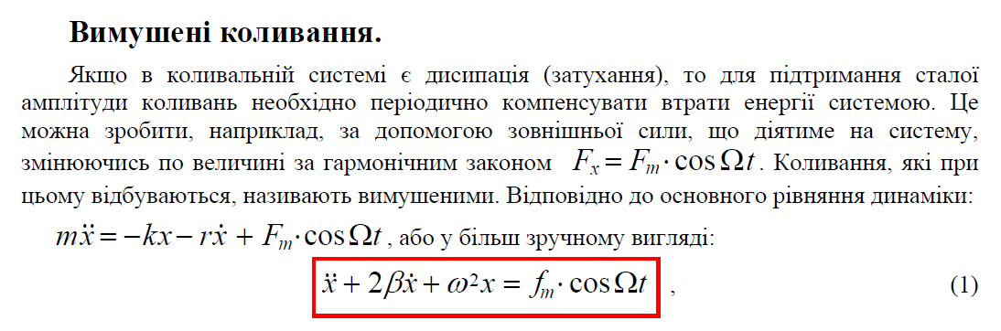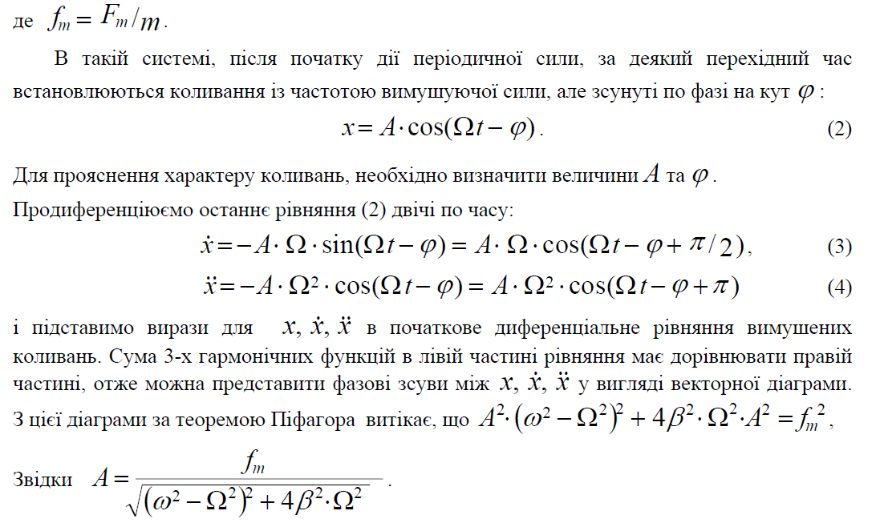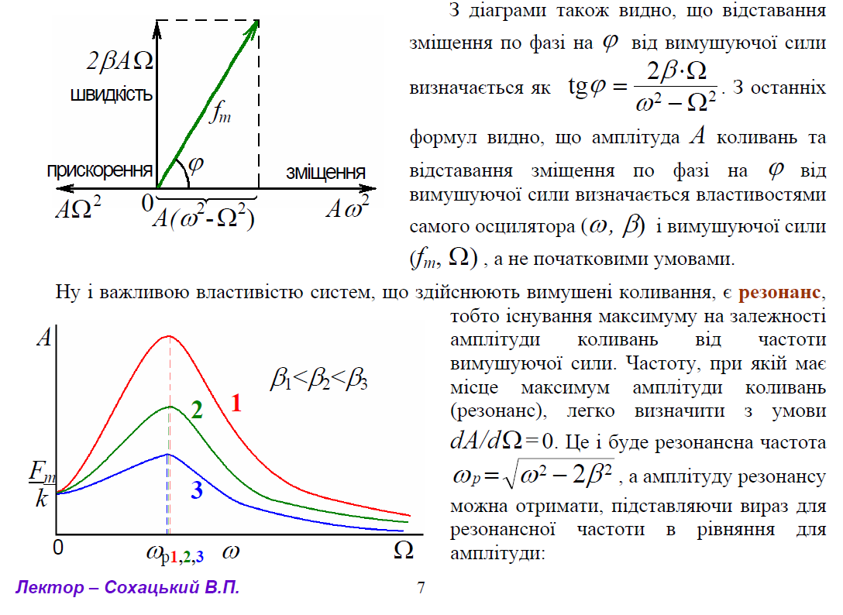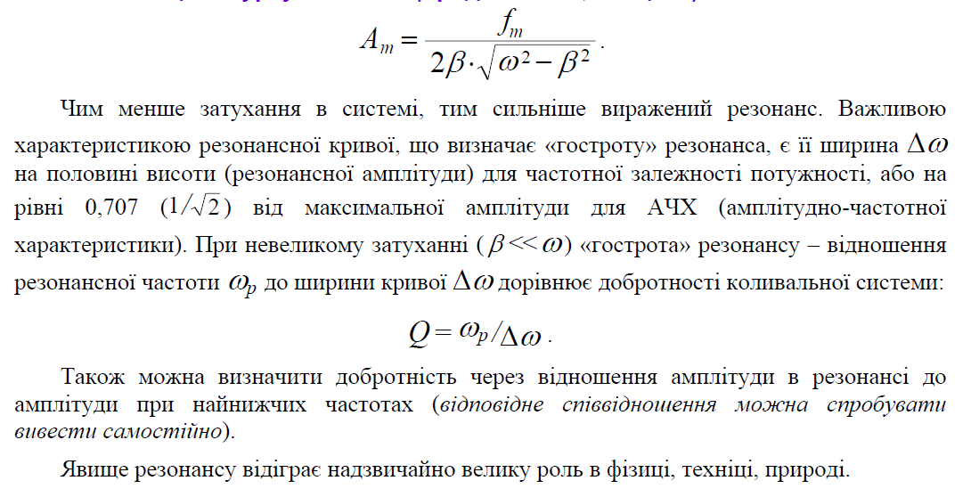

Лекція 9. (СТВ – Спеціальна теорія відносності.)

СТВ – Спеціальна теорія відносності.

Передумови виникнення СТВ та її базові положення (постулати).

Методи вимірювання швидкості світла.

Сталість швидкості світла, експериментальні підтвердження.

Дослід Майкельсона. Дослід Фізо.

10.1 СТВ-Спеціальна теорія відності
СТВ - Спеціальна теорія відносності, створена Ейнштейном в 1905 означала перегляд всіх уявлень класичної фізики і головним чином, уявлень про властивості простору і часу. Тому дана теорія за своїм основним змістом може бути названа фізичним вченням про простір і час. Ця теорія розглядає явища тільки в інерціальних системах відліку.

10.2 Постулати
1-Принцип відносності: Фізичні закони однакові для всіх спостерігачів, які перебувають у стані рівномірного і прямолінійного руху відносно один одного.
2-Швидкість світла постійна: Швидкість світла в вакуумі однакова для всіх спостерігачів, незалежно від того, чи вони спокійні, чи рухаються рівномірно.
10.3 Методи вимірювання швидкості світла
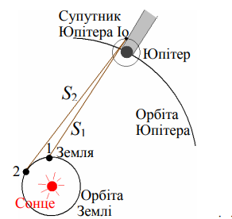
1-Першим надійним експериментом по визначенню швидкості світла вважається спостереження затемнення супутників Юпітера датським астрономом Олафом (Оле) Рёмером
Земля може в момент спостереження віддалятись (або наближатись) до Юпітера, то світло до земного спостерігача доходить кожного разу із все більшою (або меншою) затримкою. Визначивши цю затримку, Рёмер визначив істинний період обертання супутника, а отже і швидкість, з якою розповсюджувалось світло від супутника до Землі.
2-“Лабораторні” методи визначення швидкості світла. Принцип А.Фізо у 1849 р., оснований на визначенні часу проходження світлом встановленої відстані. Пучок світла від джерела направлявся крізь зубці колеса, яке швидко оберталось. Після проходження проміжку між зубцями, світло проходило далі і, відбившись від віддаленого дзеркала, поверталось для повторного проходження крізь зубчате колесо.

10.4 Сталість швидкості світла.

10.5Дослід Майкельсона по виявленню “всесвітнього ефіру”.
Метою експерименту, виконаного Майкельсоном у 1887 р., було виявлення «справжнього» руху Землі щодо ефіру. Було використано рух Землі по її орбіті зі швидкістю 30 км/с. Ідея експерименту полягала у використанні інтерферометра, в якому світло від джерела випромінювання посилалось у двох взаємно перпендикулярних напрямках, далі відбивалося від дзеркал, які перебували на однаковій відстані l від джерела світла, і поверталося до спостерігача (або попадало на екран) в точку знаходження спострерігача. Схему основних елементів установки інтерферометра Майкельсона зображено на рисунку.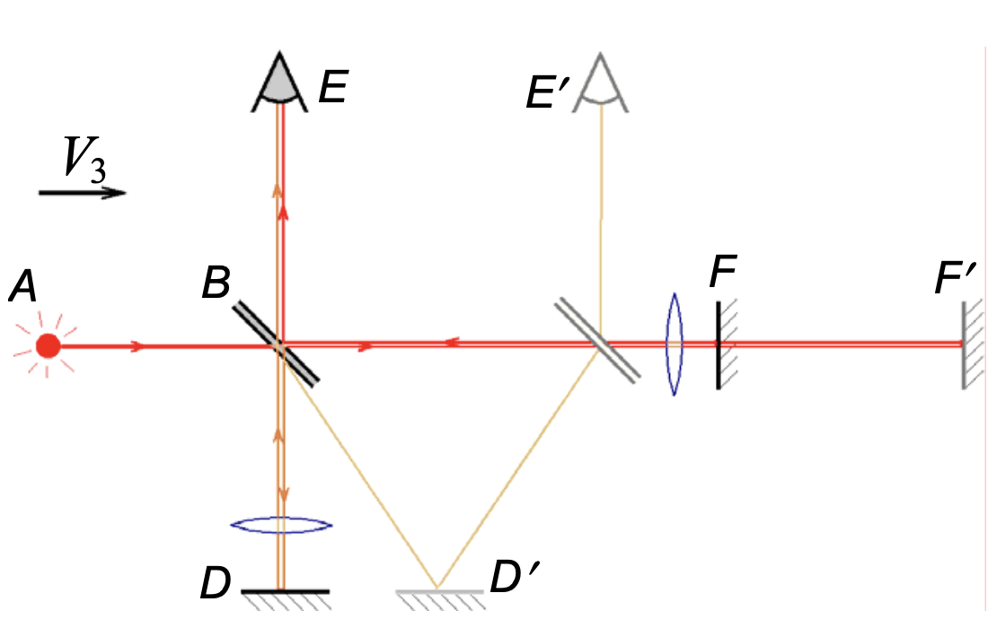
В досліді порівнювався час проходження світлом від джерела А двох однакових шляхів BE i BF.
Світло повинне проходити обидва шляхи за різний час. Вимірявши різницю часів, можна визначити швидкість установки (Землі) щодо ефіру. Проте результат досліду виявився негативним: різниця часів не була виявлена. Звичайно, випадково могло виявитися, що в момент проведення досліду Земля лежала щодо ефіру. Але тоді через півроку, наприклад, швидкість Землі щодо ефіру досягла б 60 км/с. Однак повторення досліду через півроку як і раніше не дало очікуваного результату.

Дослід Фізо.
“Лабораторні” методи визначення швидкості світла.
Принцип вимірювання швидкості світла за методом, реалізований А.Фізо у 1849 р., оснований на визначенні часу проходження світлом встановленої відстані. В цьому експерименті пучок світла від джерела направлявся крізь зубці колеса, яке швидко оберталось. Після проходження проміжку між зубцями, світло проходило далі і, відбившись від віддаленого дзеркала, поверталось для повторного проходження крізь зубчате колесо.
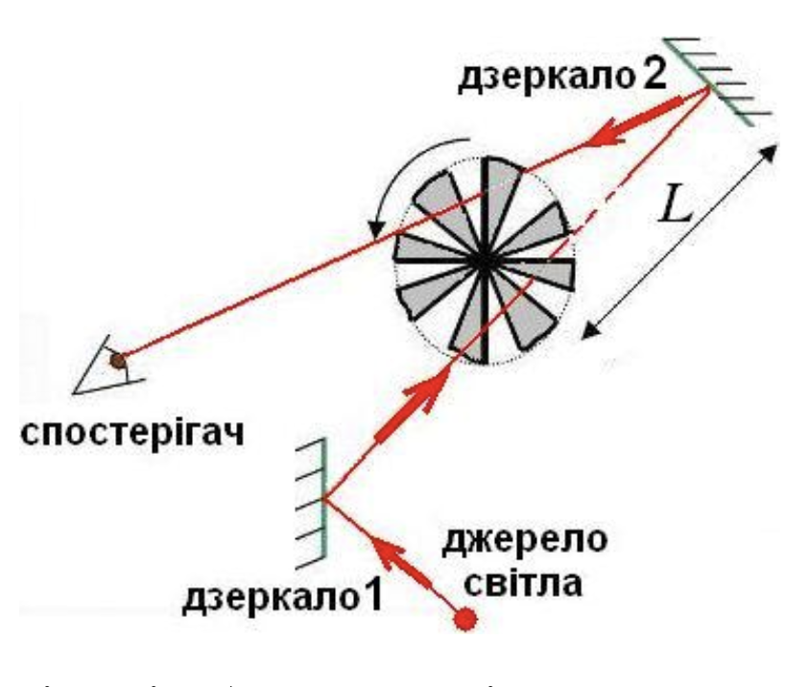
Якщо кутова швидкість колеса виявлялась такою, що за час проходження променем відстані від колеса до дзеркала і назад зубці зміщуються (на
півперіода) так, що світло упреться в непрозору частину колеса (у зубець), то світло не буде проходити до спостерігача, що ним і фіксується. Таким чином, швидкість світла
можна визначити за часом проходження подвійної відстані 2⋅L між зубчатим колесом і віддаленим дзеркалом 2; час проходження світла, в свою чергу визначається по куту повороту зубчатого колеса при відомій його кутовій швидкост

Лекція 9а (10). (Перетворення Лоренца.)

Перетворення Лоренца.

Перетворення Лоренца показують, що при переході від однієї системи відліку до іншої, що рухається відносно першої, змінюються не тільки просторові координати розглянутих подій, а й відповідні їм моменти часу.

Перетворення часових інтервалів, координат, довжин, швидкостей, прискорень.
Перетворення координат і часу при переході від однієї інерціальної системи відліку до іншої повинні бути лінійними, так як тільки такі співвідношення не суперечать повного рівноправ'я будь-яких двох, інерційних систем відліку, кожній з яких з рівним правом можна прийняти за нерухому. Тому з перетворень Лоренца випливає, що швидкість відносного руху будь-яких двох інерційних систем відліку не може перевищувати швидкість світла у вакуумі. перетворення координат і часу деякої події в різних інерційних системах мають враховувати зміни довжин і часових інтервалів і переходити в перетворення Галілея при малих швидкостях. 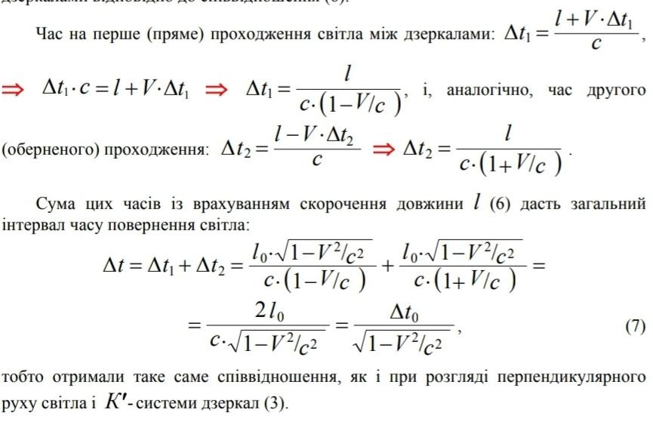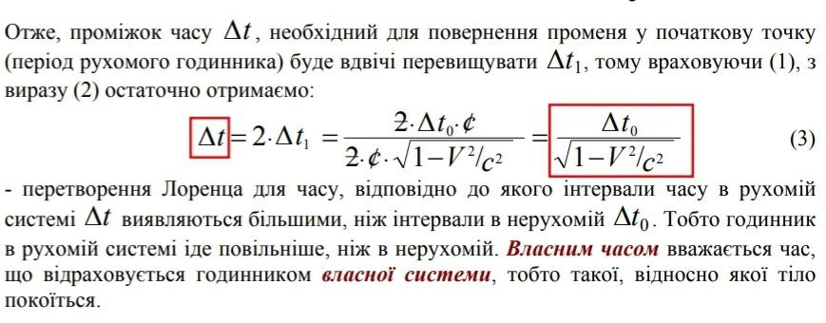

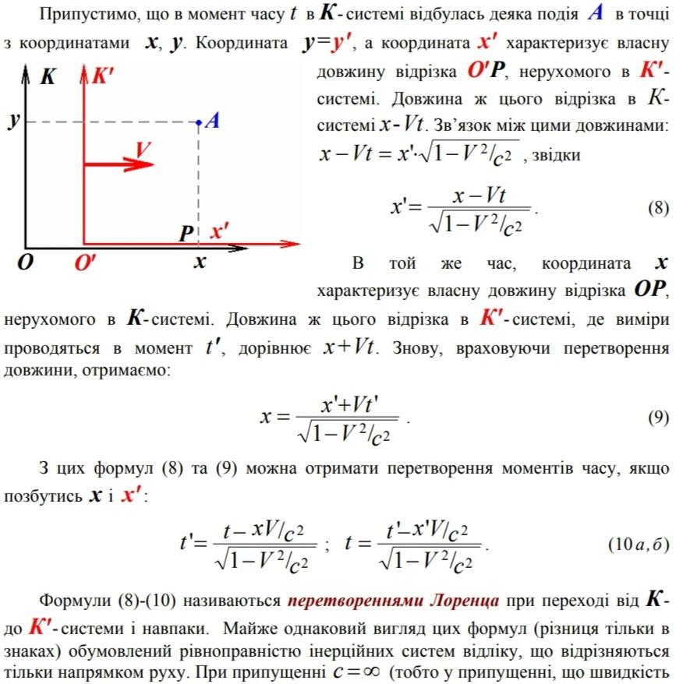
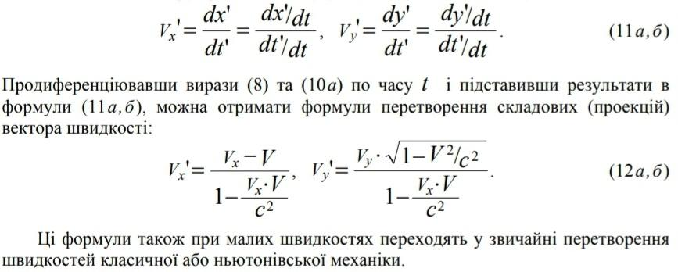

Наслідки з перетворень наЛоренца. Інваріанти перетворень Лоренца.

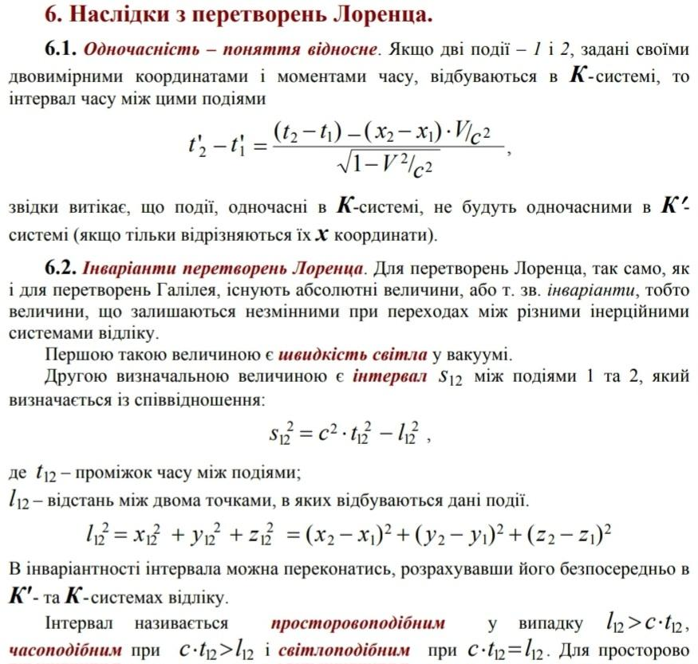

Релятивістський ефект Доплера.
Релятивістський ефект Доплера відноситься до зміни частоти та довжини хвилі світла внаслідок руху джерела світла та спостерігача зі значною частотою. Цей ефект відрізняється від класичного ефекту Доплера, оскільки враховує релятивістські ефекти, Релятивістський ефект Доплера визначає зміну частоти світла, яке випромінюється рухомим джерелом світла, та спостерігається стаціонарним спостерігачем. Цей ефект враховується за допомогою формул, які враховують швидкість руху джерела та спостерігача, а також швидкість світла. Це дозволяє враховувати зміни в спектрі світла внаслідок руху об'єктів з великою швидкістю. Цей ефект має практичне застосування в астрономії для вивчення руху зорі та галактик
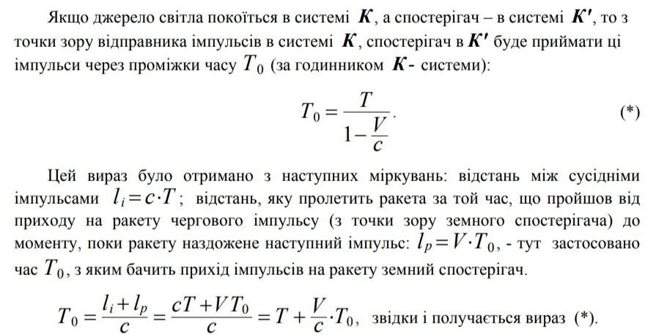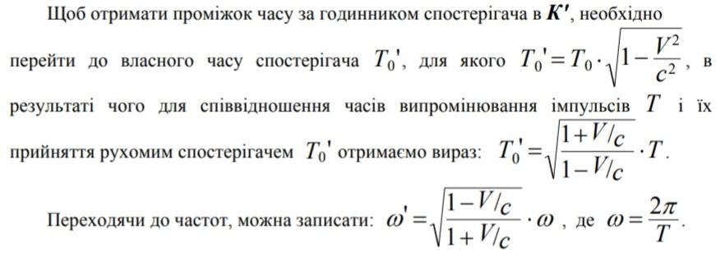

Релятивістська динаміка. Імпульс, маса, енергія. Рівняння релятивістської динаміки. 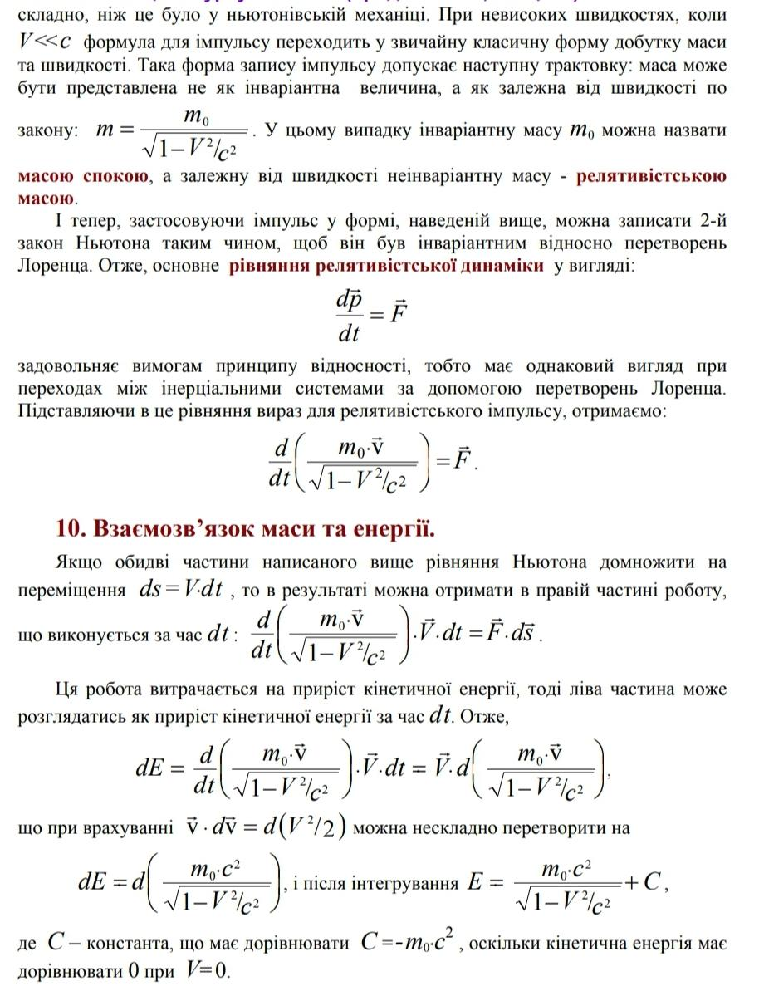
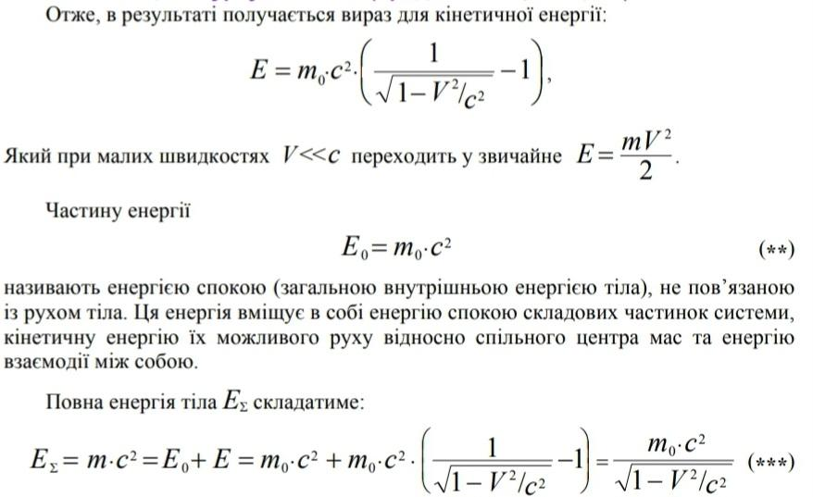

Лекція 10-11 (11-12). (Пружні властивості твердих тіл.)

Пружні властивості твердих тіл.
Деформацією твердого тіла називається зміна його розмірів і
об’єму, що супроводжується найчастіше зміною форми тіла. У деяких
випадках (всебічне стиснення або розтягнення) форма тіла зберігається. Деформації
можуть викликатися зміною температури або зовнішнім силовим впливом. При
деформаціях відбуваються зміщення частинок, що знаходяться у вузлах кристалічних
граток твердих тіл, з початкових не положень рівноваги в нові. Цьому перешкоджають сили взаємодії між частинками, внаслідок чого в деформованому тілі виникають внутрішні пружні сили, які врівноважують зовнішні сили, прикладені до тіла.
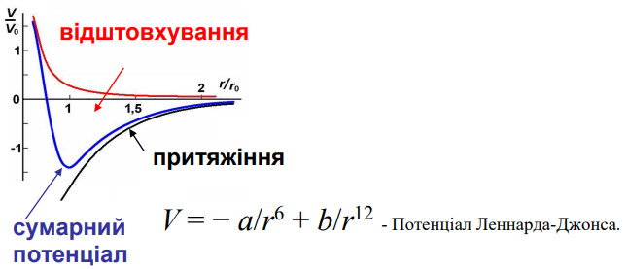

Міжатомні взаємодії.
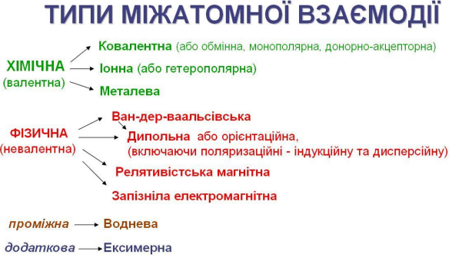
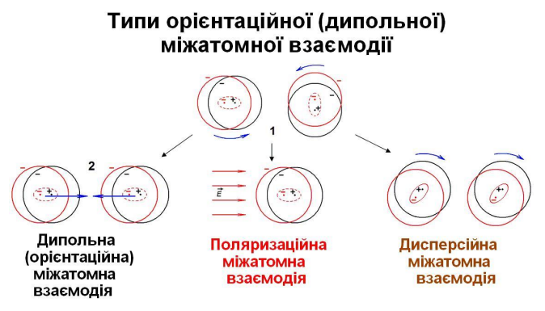
Потенціали хімічної міжатомної взаємодії:
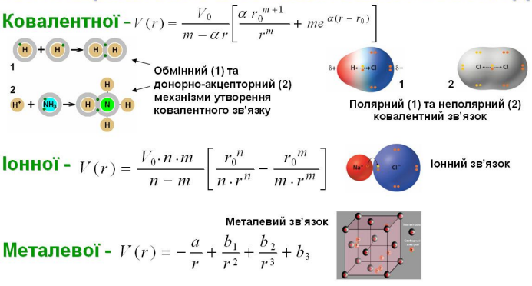
Потенціали фізичної міжатомної взаємодії:
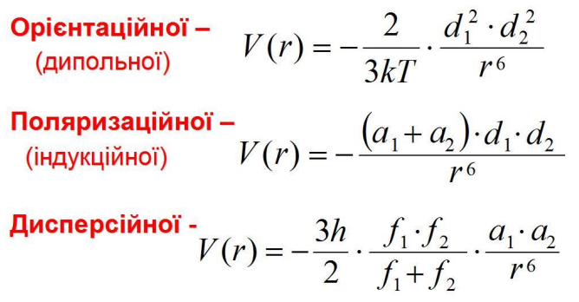
Потенціали міжатомної взаємодії:
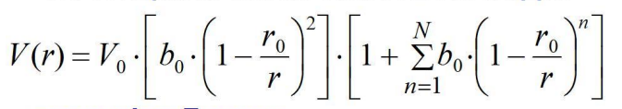
Потенціал Данема
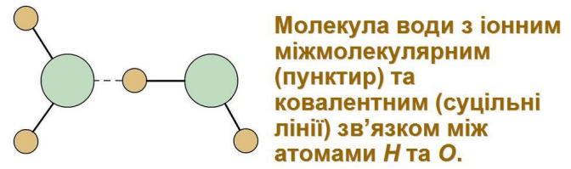

Статика. Типи деформацій. Закон Гука. Коеф. Пуасона.
Пружною називається деформація, яка зникає після припинення дії сили, що її викликала i при цьому відбувається оборотне зміщення частинок з нових положень рівноваги в кристалічній гратці у колишні. Непружні деформації твердого тіла, що супроводжуються незворотною перебудовою його кристалічної гратки, називаються пластичними.
Напруженням називається фізична величина, яка чисельно дорівнює пружній силі F, що припадає на одиницю площі S перерізу тіла:
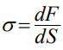
Напруження називається нормальним, якщо пружня сила dF нормальна до поверхні dS, і дотичним, якщо сила дотична до цієї поверхні.
Мірою деформації є відносна деформація, що дорівнює відношенню абсолютної деформації Х до первісного значення величини Х, що характеризує розміри або форму тіла.
Закон Гука: напруження при пружній деформації тіла пропорційне відносній деформації:
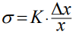
де К - модуль пружності, чисельно рівний напруженню, яке виникає при відносній деформації, що дорівнює одиниці. Величина a=1/K називається коефіцієнтом пружності. Закон Гука справедливий в певних межах деформацій. Напруження, при якому порушується пропорційність між напруженням і деформацією, називається межею пропорційності.
Одностороннє, або поздовжнє, розтягнення (стиснення) полягає у збільшенні (зменшенні) довжини тіла під дією розтягуючої (стискаючої) сили Р. Пружне розтягання (стиск) припиняється за умови F=Р, де F - пружна сила. Мірою деформації є відносне подовження (стиск). У цьому випадку К=Е називається модулем Юнга.\
При цьому 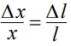Згідно із законом Гука:
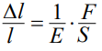, або 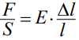, або 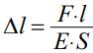,
де l - початкова довжина тіла, - зміна довжини при навантаженні. При модуль Юнга 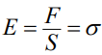 тобто чисельно дорівнює напруженню, яке виникає в зразку при збільшенні (зменшенні) його довжини у два рази при інших незмінних умовах.
Відносне поздовжнє розтягання (стиск) зразка супроводжується його відносним поперечним звуженням (розширенням): 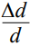 де d - поперечний розмір зразка.
Коефіцієнтом Пуассона називається відношення відносного поперечного звуження (розширення) до відносного поздовжнього подовження (стискання) :
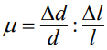
//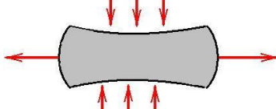
Після досягнення межі пропорційності (точка А на діаграмі розтягування) подовження зростає швидше, ніж напруження. Межею пружності (точка А') називається максимальне напруження, при якому ще не виникають залишкові деформації (що залишаються в тілі після зняття напруження). Межа текучості (точка В) характеризує стан деформованого тіла, після якого подовження зростає без збільшення діючої сили (горизонтальна ділянка ВС). Межею міцності називається напруження, відповідне найбільшому навантаженню, яке витримується тілом перед руйнуванням.
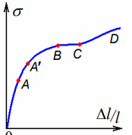
При багаторазових деформаціях, що відповідають переходу за межу пружності, з подальшим звільненням зразка від деформуючих сил, пружність тіла зростає і межа пропорційності зростає (загартовування, або наклеп, матеріалу). Об’ємна густина потенціальної енергії тіла при розтягуванні (стисканні) визначається питомою роботою. А по подоланню пружних сил, розрахованої на одиницю об'єму тіла. В області, де справедливий закон Гука 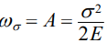, де - напруження, Е - модуль Юнга.
Деформація всебічного розтягу (стиску) полягає у збільшенні (зменшенні) об’єму тіла без зміни його форми під впливом рівномірно розподілених по всій поверхні тіла розтягуючих (чи стискаючих) сил. Згідно із законом Гука
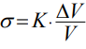
, де 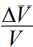 - відносне збільшення (зменшення) об’єму тіла під дією напруження. К називається модулем всебічної об'ємної пружності і має зміст напруження, при якому відносне збільшення (зменшення) об’єму дорівнює одиниці;
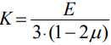
, де Е - модуль Юнга, - коефіцієнт Пуассона.
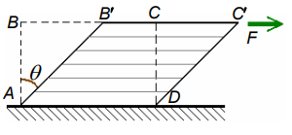
Зсувом називається деформація, при якій всі плоскі шари твердого тіла, паралельні деякій площині (площині зсуву), що не викривляючись і не змінюючись у розмірах, зміщуються параллельно один одному.
Зсув відбувається під дією сили F, прикладеної дотично до межі ВС, паралельній площині зсуву. Грань АD закріплена нерухомо. Мірою деформації є кут зсуву (відносний зсув), виражений в радіанах. Для невеликих деформацій 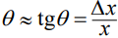, де - абсолютний зсув.
Згідно із законом Гука відносний зсув пропорційний дотичному («що сколює») напруженню: G S F , A B C D B C F
,де G - модуль зсуву, чисельно рівний дотичному напруженню, яке викликає відносне зрушення, що дорівнює одиниці. Він пов'язаний із модулем Юнга Е і коефіцієнтом Пуассона співвідношенням: 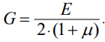.
Питома (розрахована на одиницю об'єму) потенціальна енергія деформованого тіла при зсуві дорівнює:
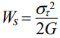.

Тертя кочення.
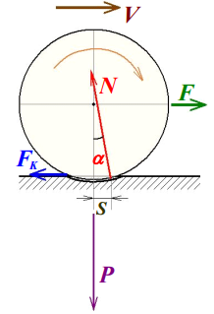
Явище тертя за характером прояву його сил і середовищах їх існування, поділяють на кілька основних типів: сухе тертя (або тертя спокою), тертя ковзання, в’язке тертя, тертя кочення.
Явище тертя кочення є безпосереднім наслідком пружньої деформації (а часом і непружної). Для характеристики цього явища (тертя кочення) розглянемо циліндр, що котиться по поверхні, яка деформується. Для спрощення вважатимемо циліндр таким, що не деформується. Рівнодіюча всіх сил має бути направлена проти руху. Точка прикладання рівнодіючої сили має знаходитись спереду, причому лінія сили N має проходити вище центра циліндра, інакше вона б задавала позитивне кутове прискорення. Горизонтальною компонентою сили реакції N є сила тертя кочення Fk . Відстань s мала у порівнянні з радіусом R, або кут нахилу α малий, тоді абсолютна величина N майже дорівнює силі тиску, в даному випадку це сила тяжіння P.
При рівномірному русі сила тяги F дорівнює силі тертя
кочення Fk , а сила реакції має проходити через вісь циліндра. Отже,
Зважаючи на малість кута α, .
Часто, характеризуючи тертя кочення, в таблицях задають значення s і ведуть мову не про силу тертя кочення з останнього виразу, а про момент сили тертя кочення: , або момент сили тертя кочення дорівнює силі нормального тиску, помноженій на s. Величина s залежить головним чином від матеріалів тіл, що торкаються одне одного і вважається практично незалежною від швидкості кочення і радіусу циліндра для твердих матеріалів. Розмірністю величини s - своєрідного коефіцієнта тертя кочення, який називається коефіцієнтом момента сили тертя кочення, є звичайні одиниці довжини. Фізичний зміст цього коефіцієнта полягає в тому, що він є плечем момента сили тяжіння, рівного моменту сили тертя кочення, що діє на тіло, яке котиться.

Гідростатика та аеродинаміка. Рівняння неперервності потоку.
(Гідродинаміка)
Гідродинаміка – розділ механіки суцільних середовищ, що вивчає рух неслисливих рідин і їх взаємодію з твердими тілами. Основною задачею гідроаеродинамки є знаходження полів швидкості, тиску і густини в рідині, яка рухається під дією заданих зовнішнх сил, тобто знаходження згаданих величин як функцій координат і часу.
Два основні методи опису руху рідин:
- задання положення кожної частинки рідини як функції часу (Лагранж);
- задання характеристик руху рідини у окремих (визначених) точках простору (Ейлер).
В методі Лагранжа рух рідини задається залежністю від часу координат всіх її частинок:
де індексом 0 позначені початкові координати і-ї точки у початковий момент часу t = 0 (ці координати і час називаються змінними Лагранжа). Виключаючи з цих рівнянь час, можна отримати рівняння траєкторії частинки. В методі Ейлера вектор швидкості як функція часу може задавати стан руху рідини у визначеній точці; його проєкції визначаються як похідні по часу від вдповідних координат. Радус-вектор точки задається своїми координатами , у цьому випадку вони разом із часом t називаються координатами Ейлера.
Сукупність векторів швидкості для всіх точок простору задає поле вектора швидкості. Це поле будується на основі ліній потоку – таких ліній, дотична до яких у кожній точці потоку співпадала б за напрямком із вектором V. Причому густину цих ліній зображають пропорційною величині швидкості в даній точці. Ці поля швидкостей і становлять сущність другого (і основного) метода опису руху рідин - метода Ейлера.
Якщо вектор швидкості в кожній точці простору залишається незмінним у часі, то таку течію називають стаціонарною. Частина рідини, обмежена лініями потоку, називається трубкою потоку. Вектор швидкості V є дотичним до кожної точки лінії потоку, отже він буде дотичним і до поверхні лінії потоку, тобто частинки рідини при своєму русі не перетинають стінок трубки струму.
Рівняння руху ідеальної рідини (рівняння Ейлера): 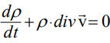, або якщо розписати дивергенцію вектора v:
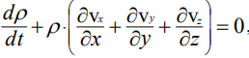
,то для нестисливої рідини (для якої 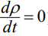) можна отримати рівняння нерозривності:
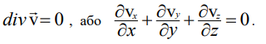
Рівняння неперервності для рідини, рух якої встановився:
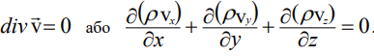
При встановленій течії потік рідини крізь поперечний переріз струменя (трубки) не залежить від місця розташування цього перерізу. У випадку можливої зміни густини рідини для двох довільних перерізів dS1 i dS2 елементарного струменя справедливе співвідношення:
Таким чином, при виборі перпендикулярного до напрямку швидкості перерізу трубки потоку, за одиницю часу через нього пройде об’єм рідини, що дорівнює S*V, а за рівні проміжки часу об’єм рідини, що проходить крізь різні перерізи залишатиметься сталим (теорема про нерозривність нестисненної рідини) -
Звідси витікає, що при змінних перерізах трубки струму, частинки нестисливої рідини будуть прискорюватись і це прискорення зумовлене зміною тиску вздовж трубки: в місцях, де швидкість менша, тиск має бути більшим і навпаки. Ця теорема про нерозривність може застосовуватись до реальних рідин і навіть газів у тих випадках, коли стисливістю їх можна знехтувати. У багатьох випадках рідину можна вважати ідеальною, тобто такою, у якої відсутнє внутрішнє тертя (в’язкість).

Рівняння Бернуллі.
Виділимо в стаціонарній рідині трубку малого перерізу (рис.). За час t об’єм рідини, обмежений трубками потоку і перерізами S1 і S2 переміститься на і , причому заштриховані об’єми матимуть однакову величину. Через стаціонарність потоку приріст енергії усього об’єму можна розглядати як різницю енергій заштрихованих об’ємів:
Використаємо рівняння:
для розгляду стаціонарної течії ідеальної нестисливої рідини.
Розглянемо трубку струму, утворену лініями струму у рідині з густиною . На верхню основу трубки з площею перерізу S1 діє тиск поршнів P1, на нижню основу з площею S2 діє тиск P2. За час верхня основа пересунулась вниз на відстань із швидкістю v1, нижня основа – на відстань зі швидкістю v2.
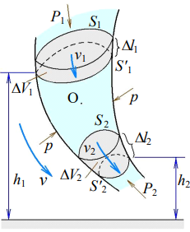
Внаслідок стаціонарності течії рідини маємо:
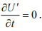
Вважаємо, що і внутрішні і зовнішні сили тертя відсутні (в цьому і полягає припущення ідеальної рідини), тому . Із зовнішніх непотенціальних сил залишаються відмінними від нуля тільки сили тиску поршнів. Таким чином, зміна енергії системи частинок в трубці за час t визначається рівнянням:
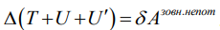
Якщо рідина нестислива, то власна потенціальна енергія частинок в трубці не
змінюється в процесі руху, тобто U=const. Згідно рівняння змінними залишаються кінетична енергія T частинок в трубці та потенціальна енергія U частинок трубки в полі сил тяжіння.
Враховуючи те, що енергія спільного об’єму рідини для двох положень трубки буде виключена, запишемо зміну енергії двох трубок як різницю енергій елементарних об’ємів, які рухаються зі швидкостями , і які знаходяться на висоті h2 і h1. Тоді приріст енергії запишеться як різниця кінетичних і потенціальних енергій, а також роботи зовнішніх сил, прикладених до перерізів S1 і S2 (при цьому сили тиску на бічну поверхню перпендикулярні до напрямку переміщення частинок рідини, тому вони роботи не виконують:
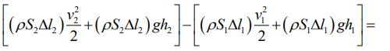
Поділивши рівняння на елементарний об’єм, який є сталим внаслідок нестисливості рідини, отримаємо т.зв. рівняння Бернуллі:
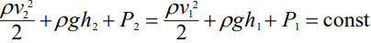
Тут доданки, у порядку розташування, називаються динамічним, статичним та зовнішнім тисками.
За допомогою рівняння Бернуллі можна пояснити, наприклад, роботу вимірювача швидкості потоку рідини. Цей прилад складається з двох трубок, однієї з відкритим отвором, що гальмує рідину v1=0, і другої трубки з боковим отвором, що не спотворює швидкості потоку рідини. Кінці трубок розташовані на одній горизонтальній лінії струму (h2=h1). Тому рівняння Бернуллі набуває вигляду
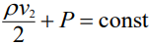
Остаточно отримуємо:
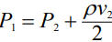
По різниці тисків, яка визначається різницею рівнів води у вертикальних частинах трубок, знаходимо швидкість v2.
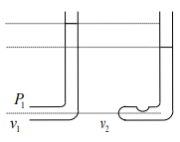
Формула Торрічеллі визначає швидкість витікання рідини із отвору на деякій висоті h: 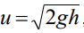 ,що співпадає зі швидкістю тіла, якої воно набуває в результаті падіння з висоти h.
Формула Стокса: 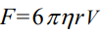 - сила опору в’язкого середовища (рідини або газу) з коеф. в’язкості при русі в ньому круглого тіла (кульки) розміром r зі швидкістю V.
Число Рейнольдса: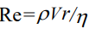, де - густина в’язкого середовища.
Ламінарний потік рідини – такий потік, в якому рідина, умовно розділена на окремі шари, рухається (обтікає тіло) без перемішування цих шарів, тобто обтікання рідиною тіла відбувається плавно, без завихрень.
Турбулентний потік це такий, в якому виникає помітне перемішування шарів рідини (завихрення).

Ефект Магнуса (до аеродинаміки)
Ефект Магнуса - фізичне явище, що виникає при обтіканні тіла, що обертається
потоком рідини або газу. Утворюється сила, що впливає на тіло і спрямована перпендикулярно до напрямку потоку. Це є результатом спільного впливу таки фізичних явищ, як ефект Бернуллі та утворення прикордонного шару в середовищі навколо
обтічного об'єкта.
Об'єкт, що обертається, створює в середовищі навколо себе вихровий рух. З одного боку об'єкта напрямок вихору збігається з напрямом обтічного потоку і, відповідно, швидкість руху середовища з цього боку збільшується. З іншого боку об'єкта напрямок вихору протилежний напрямку руху потоку, і швидкість руху середовища зменшується. З огляду на цю різницю швидкостей виникає різниця тисків, що породжує поперечну силу від того боку тіла, що обертається, на якій напрямок обертання і напрямок потоку протилежні, до тієї сторони, на якій ці напрямки збігаються.
Ефект вперше описаний німецьким фізиком Генріхом Магнусом у 1853 році.
Формула для розрахунку сили.
Ідеальна рідина. - Навіть якщо рідина не має внутрішнього тертя (в'язкості), можна
розрахувати ефект підйомної сили.
Нехай куля знаходиться в потоці ідеальної рідини, що набігає на нього. Тоду, виходячи із закону Бернуллі, можна отримати, що повна сила, що діє в такому випадку на кулю, дорівнює:
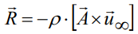
Звідси видно, що повна сила перпендикулярна потоку, тобто сила опору потоку ідеальної рідини, що впливає на кулю, дорівнює нулю (парадокс Даламбера); сила, залежно від співвідношення напрямів циркуляції та швидкості потоку, зводиться до підйомної чи опускаючої сили.
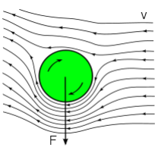
В'язка рідина
Наступне рівняння описує необхідні величини для підрахунку підйомної сили, що утворюється обертанням кулі в реальній рідині:
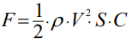
де: F - підйомна сила; - щільність рідини; V - швидкість кулі щодо середовища; S - поперечна площа кулі; C - коефіцієнт підйомної сили.

